

The Deves Insurance Public Company Limited

Software Requirement Specification - Project

P2026-012 ปรับปรุงระบบขายประกันภัยภาคบังคับบน cloud
Prepared by
Teerapat Tiangkool
Business Process Development Department
Created Date: 06 March 2026
Last Updated: 05 June 2026
Version 2.0.0

Deves Insurance Public Company Limited
97 and 99 Deves Insurance Building Ratchadamnoen Klang Road, Bavorn Niwet,Phra Nakhon District, Bangkok 10200,Thailand
This document is confidential and released solely to Deves Insurance Public Company Limited

Copyright and Confidentiality Notice
© Copyright 2021 Deves Insurance Public Company Limited
All rights reserved. Reproduction in whole or in parts is prohibited without the prior written consent of the copyright owner by Deves Insurance Public Company Limited The information contained in this document is strictly confidential and must not be disclosed to any other person without the prior written consent of the copyright by Deves Insurance Public Company Limited.

Document Sign Off
Business Owners
ลงชื่อ _____________________________________
วันที่ _____________________________________
คุณณัฐวุฒิ สาชลสวัสดิ์วงศ์
ผู้ช่วยกรรมการผู้จัดการ สายธุรกิจประกันภัย 3
ลงชื่อ _____________________________________  วันที่ _____________________________________  คุณสมชาย เสือนาค  ผู้อำนวยการ  ฝ่ายธุรกิจสาขา | ลงชื่อ _____________________________________  วันที่ _____________________________________  คุณเบญจมาศ สันติปรีดาธรรม  ผู้อำนวยการ  ฝ่ายธุรกิจสาขา
ลงชื่อ _____________________________________  วันที่ _____________________________________  คุณอรวรรณ ยุสเปรมานนท์  รองผู้อำนวยการ  ฝ่ายธุรกิจสาขา | ลงชื่อ _____________________________________  วันที่ _____________________________________  คุณสุทิน ทิมเจริญ  รองผู้อำนวยการ  ฝ่ายธุรกิจ พรบ.ขนส่ง

Business Owners
ลงชื่อ _____________________________________  วันที่ _____________________________________  คุณโชติกา อ่อนอุ่นจิตร  ผู้จัดการงาน พรบ.ภาคเหนือ ภาคกลาง  ฝ่ายธุรกิจ พรบ.ขนส่ง | ลงชื่อ _____________________________________  วันที่ _____________________________________

Business Owners
ลงชื่อ _____________________________________  วันที่ _____________________________________  คุณบัณฑิตา สุภาคำ  ผู้ช่วยกรรมการผู้จัดการ  สายรับประกันภัย | ลงชื่อ _____________________________________  วันที่ _____________________________________  คุณพยอม รัตนสกล  ผู้อำนวยการ  ฝ่ายประกันภัยรถยนต์
ลงชื่อ _____________________________________  วันที่ _____________________________________  คุณณัฐธิดาภรณ์ อ่องสา  รองผู้อำนวยการ  ฝ่ายรับประกันภัยรถยนต์ | ลงชื่อ _____________________________________  วันที่ _____________________________________

Business Owners
ลงชื่อ _____________________________________  วันที่ _____________________________________  คุณดวงจันทร์ ขจรอุดมฤทธิ์  ผู้อำนวยการ  ฝ่ายกลยุทธ์และพัฒนาผลิตภัณฑ์ | ลงชื่อ _____________________________________  วันที่ _____________________________________  คุณจารุนันท์ กล้วยตระกูล  ผู้จัดการส่วนรับประกันภัย  ฝ่ายกลยุทธ์และพัฒนาผลิตภัณฑ์
ลงชื่อ _____________________________________  วันที่ _____________________________________  คุณจริยาภรณ์ เจริญจิตร  หัวหน้าทีมรับประกันภัย  ฝ่ายกลยุทธ์และพัฒนาผลิตภัณฑ์ | ลงชื่อ _____________________________________  วันที่ _____________________________________

Information Technology
ลงชื่อ _____________________________________
วันที่ _____________________________________
คุณ ฉันทัส ตงเจริญ
ผู้ช่วยกรรมการผู้จัดการ
สายสารสนเทศ
ลงชื่อ _____________________________________  วันที่ _____________________________________  คุณ ชานนท์ เทพไทย  ผู้อำนวยการ  ฝ่ายพัฒนาระบบสารสนเทศ | ลงชื่อ ___________________________________  วันที่ ____________________________________  คุณ ทิพย์วารี พูลประดิษฐ์  ผู้อำนวยการ  ฝ่ายพัฒนากระบวนการทางธุรกิจ
ลงชื่อ _____________________________________  วันที่ _____________________________________  คุณ ปริญญา ชวนะสุวรรณกุล  ผู้จัดการวิเคราะห์ระบบอาวุโส  ฝ่ายพัฒนาระบบสารสนเทศ | ลงชื่อ _____________________________________  วันที่ _____________________________________  คุณ ปาริชาติ แก้วผาบ  ผู้จัดการวิเคราะห์ธุรกิจอาวุโส  ฝ่ายพัฒนากระบวนการทางธุรกิจ

Information Technology
ลงชื่อ _____________________________________  วันที่ _____________________________________  คุณ ยุทธพงศ์ จูจีน  จนท.วิเคราะห์ระบบอาวุโส  ฝ่ายพัฒนาระบบสารสนเทศ | ลงชื่อ _____________________________________  วันที่ _____________________________________  คุณ ธีระพัฒ เตียงกูล  เจ้าหน้าที่วิเคราะห์ธุรกิจ  ฝ่ายพัฒนากระบวนการทางธุรกิจ

ฝ่ายเทคโนโลยี
ลงชื่อ _____________________________________  วันที่ _____________________________________  คุณ สุรสีห์ พันเทียน  ผู้อำนวยการ  ฝ่ายเทคโนโลยี | ลงชื่อ _____________________________________  วันที่ _____________________________________  คุณ ชัยพัชร คล้ายแจ้ง  ผู้จัดการบริหารระบบสารสนเทศอาวุโส  ฝ่ายเทคโนโลยี
ลงชื่อ _____________________________________  วันที่ _____________________________________  คุณ พรรณนิภา พัสดร  เจ้าหน้าที่บริหารความปลอดภัยสารสนเทศอาวุโส  ฝ่ายเทคโนโลยี | ลงชื่อ _____________________________________  วันที่ _____________________________________  คุณ กิตติชาติ หลักคำ  เจ้าหน้าที่บริหารความปลอดภัยสารสนเทศ  ฝ่ายเทคโนโลยี

Data Protection Officer (DPO)
ลงชื่อ _____________________________________
วันที่ _____________________________________
คุณ พงศธร ธนานุรักษ์วงศ์
ผู้อำนวยการ
สำนักบริหารความเสี่ยงและสถิติประกันภัย

Document History
Version | Revised Date | Revised By | Description | Note
1.0.0 | 6 March 2026 | Teerapat Tiangkool | Initial Version | -
2.0.0 | 05 June 2026 | Teerapat Tiangkool | Update | BR ID_007  BR ID_008  BR ID_009

Related Documents
Version | Revised Date | Revised By | Document Name | Description
1.0.0 | 23 March 2026 | Yutthapong Joojeen | Functional Specification  P2024 - 012 | -

Contact Person
Business Owner / Users
No. | Name / Position | Department | Tel | E-Mail
1 | คุณณัฐวุฒิ สาชลสวัสดิ์วงศ์ | สายธุรกิจประกันภัย 2 | 8309 | Nuttawut.s@deves.co.th
2 | คุณสมชาย เสือนาค | ฝ่ายธุรกิจสาขา | 5866 | somchai@deves.co.th
3 | คุณเบญจมาศ สันติปรีดาธรรม | ฝ่ายธุรกิจสาขา | 8182 | benjamaj@deves.co.th
4 | คุณอรวรรณ ยุสเปรมานนท์ | ฝ่ายธุรกิจสาขา | 5462 | orawan_y@deves.co.th
5 | คุณสุทิน ทิมเจริญ | ฝ่ายธุรกิจ พรบ.ขนส่ง | 8561 | suthin@deves.co.th
6 | คุณโชติกา อ่อนอุ่นจิตร | ฝ่ายธุรกิจ พรบ.ขนส่ง | 8576 | chotika_o@deves.co.th

Business Owner / Users
No. | Name / Position | Department | Tel | E-Mail
1 | คุณบัณฑิตา สุภาคำ | สายรับประกันภัย | 8310 | Banthita.s@deves.co.th
2 | คุณพยอม รัตนสกล | ฝ่ายรับประกันภัยรถยนต์ | 8147 | payorm@deves.co.th
3 | คุณณัฐธิดาภรณ์ อ่องสา | ฝ่ายรับประกันภัยรถยนต์ | 8045 | nattidaporn@deves.co.th
4 | คุณสุนิสา สีดา | ฝ่ายรับประกันภัยรถยนต์ | 8136 | Sunisa_s@deves.co.th
5 | คุณดวงจันทร์ ขจรอุดมฤทธิ์ | ฝ่ายกลยุทธ์และพัฒนาผลิตภัณฑ์ | 8140 | Duangchan_k@deves.co.th
6 | คุณจารุนันท์ กล้วยตระกูล | ฝ่ายกลยุทธ์และพัฒนาผลิตภัณฑ์ | 8175 | jarunun@deves.co.th
7 | คุณจริยาภรณ์ เจริญจิตร | ฝ่ายกลยุทธ์และพัฒนาผลิตภัณฑ์ | 6186 | Jariyaporn_j@deves.co.th

Information Technology
No. | Name / Position | Department | Tel | E-Mail
1 | คุณฉันทัส ตงเจริญ | สายสารสนเทศ | 8741 | chanthat@deves.co.th
2 | คุณทิพย์วารี พูลประดิษฐ์ | ฝ่ายพัฒนากระบวนการทางธุรกิจ | 8761 | Thipvaree_p@deves.co.th
3 | คุณชานนท์ เทพไทย | ฝ่ายพัฒนาระบบสารสนเทศ | 8764 | chanon@deves.co.th
4 | คุณดรุณรัตน์ ทิพยวิชิน | ฝ่ายพัฒนาระบบสารสนเทศ | 8742 | Darunrat_t@deves.co.th
6 | คุณสุทธิโชค ทองเกลี้ยง | ฝ่ายพัฒนาระบบสารสนเทศ | 8728 | Sutthichok_t@deves.co.th
7 | คุณปาริชาติ แก้วผาบ | ฝ่ายพัฒนากระบวนการทางธุรกิจ | 8765 | parichat@deves.co.th
8 | คุณณัชชศร จรดล | ฝ่ายพัฒนาระบบสารสนเทศ | 8774 | Nuchashorn_j@deves.co.th
9 | คุณยุทธพงศ์ จูจีน | ฝ่ายพัฒนาระบบสารสนเทศ | 8746 | Yutthapong.j@deves.co.th
10 | คุณธีระพัฒ เตียงกูล | ฝ่ายพัฒนากระบวนการทางธุรกิจ | 8721 | Teerapat.ti@deves.co.th
11 | คุณสุรสีห์ พันเทียน | ฝ่ายเทคโนโลยี | 8757 | surasee@deves.co.th
12 | คุณกิตติชาติ หลักคำ | ฝ่ายเทคโนโลยี | - | Kittichat.l@deves.co.th
13 | คุณชัยพัชร คล้ายแจ้ง | ฝ่ายเทคโนโลยี | 8763 | Chaiyapath.k@deves.co.th
Table of Contents
1. PROJECT OBJECTIVE 15
2. REQUIREMENT SCOPES 15
2.1 Business Requirements ขอบเขตงานที่พัฒนาใน PHASE นี้ 15
2.2 ขอบเขตงานที่ยังไม่รวม 17
AS-IS PROCESS 17
5. FUNCTIONAL REQUIREMENTS 21
8. Non-Functional Requirement 61
9. PROJECT PLAN 63
10. ข้อมูลส่วนบุคคล PDPA 64
10.1 ข้อมูลส่วนบุคคล (Personal Data) 64
10.2 ข้อมูลส่วนบุคคลอ่อนไหว (Sensitive data) 65
11. แผนบริหารจัดการความเสี่ยง (RISK Management Plan) 68

LIST OF TABLES
Table 1 สรุปปัญหาในการดำเนินงานและความต้องการเพิ่มเติม 17
Table 2 สิ่งที่จะได้รับหลังจากการดำเนินงาน 19
Table 3 ตารางข้อมูลของรหัสรถที่ต้องมีทั้งหมดบนระบบ DSSC ของาน พรบ 22
Table 4 ตารางนำข้อมูลจากระบบหลักไปยังตัวกลาง Kafka 39
Table 5 ตารางนำข้อมูลจากระบบตัวกลาง Kafka ไปยัง DSSC 42
Table 6 PROJECT PLAN 63

LIST OF FIGURES
Figure 1 หน้าจอการแบ่งหมวดหมู่ระบบ DSSC ณ ปัจจุบัน 21
Figure 2 TO-BE DSS หน้าตารางกรมธรรม์ประกันภัยรถยนต์ (NONHOLOGRAM) 30
Figure 3 DSS สำเนากรมธรรม์ประกันภัยรถยนต์ (NONHOLOGRAM) 33
Figure 4 ตัวอย่างหน้าตารางกรมธรรม์รถยนต์ไฟฟ้าเรื่องการแสดงรหัสรถ 36
Figure 5 แผนภาพการทำงานของการซิงค์ข้อมูลของของระบบ DSSC 45
Figure 6 ตัวอย่างการเข้าสู่ระบบ โดยมี User ดังกล่าวอยู่ในระบบอยู่แล้ว 46
Figure 7 ตัวอย่างหน้าจอ Adimin ในการบังคับ User ออกจากระบบกรณีปิด Browserโดยไม่ได้ตั้งใจทำให้ Session ยังคงค้างในระบบไม่สามราถเข้าสู้ระบบใหม่ได้ 47
Figure 8 Audit Log ของการจัดการ Session 50

PROJECT OBJECTIVE
ตามที่บริษัทได้ดำเนินโครงการขายประกันภัยรถยนต์ภาคบังคับ (พ.ร.บ.) บนระบบ Cloud เพื่อใช้เป็นระบบสำรองในการออกกรมธรรม์ในกรณีที่ระบบขายหลัก (Deves Sales System) เกิดการขัดข้องและไม่สามารถออกกรมธรรม์ได้ ทั้งนี้เพื่อป้องกันการสูญเสียโอกาสทางการขาย โดยเฉพาะในจุดขนส่งซึ่งมีปริมาณธุรกรรมจำนวนมาก อย่างไรก็ตาม จากการประเมินสถานะการใช้งานในปัจจุบัน พบว่าระบบดังกล่าวยังไม่สามารถนำกลับมาใช้งานได้อย่างถูกต้องและครบถ้วนตามวัตถุประสงค์ เนื่องจากยังไม่สอดคล้องกับการเปลี่ยนแปลงข้อกำหนดตามคำสั่งนายทะเบียนที่มีผลบังคับใช้ใหม่ ทั้งในด้านการกำหนดรหัสประเภทรถและอัตราเบี้ยประกันภัย การปรับปรุงแบบและข้อความกรมธรรม์ รวมถึงการปรับเพิ่มวงเงินความคุ้มครองของกรมธรรม์ประกันภัยรถภาคบังคับ นอกจากนี้ ระบบยังมีข้อจำกัดในการรองรับเงื่อนไขด้านความคุ้มครองและผลิตภัณฑ์ที่เกี่ยวข้องกับรถยนต์ไฟฟ้า ส่งผลให้มีความจำเป็นต้องดำเนินการปรับปรุงและพัฒนาระบบ DSSC พ.ร.บ. บน Cloud เพิ่มเติม เพื่อให้สามารถใช้งานได้อย่างถูกต้อง เป็นไปตามคำสั่งและหลักเกณฑ์ของนายทะเบียน และสามารถทำหน้าที่เป็นระบบสำรองของระบบขายหลักได้อย่างมีประสิทธิภาพและต่อเนื่อง

REQUIREMENT SCOPES

Business Requirements ขอบเขตงานที่พัฒนาใน PHASE นี้
BR ID | Business Requirement | Priority  (High, Medium, Low)
BR ID_001 | เพิ่มรหัสรถและอัตราเบี้ยประกันภัยไฟฟ้าของกรมธรรม์ประกันภัยภาคบังคับ  ตามคำสั่งนายทะเบียน 13/2567 ( หน่วยเครื่องยนต์รถไฟฟ้า กิโลวัตต์ เป็น แรงม้า) | High
BR ID_002 | ปรับแก้ไขหน้าเอกสารกรมธรรม์ประกันภัยรถยนต์ภาคบังคับจากเดิมที่มีความคุ้มครองสูงสุดต่อครั้งของกรมธรรม์ภาคบังคับจากเดิม 5 ล้านบาท และ 10 ล้านบาท เป็น 20 ล้านบาท สำหรับทุกประเภทรถรูปแบบเอกสารกรมธรรม์ประกันภัยรถยนต์ภาคบังคับ  ตามนายทะเบียนที่ 51/2568 | High
BR ID_003 | ปรับปรุงเอกสารกรมธรรม์ประกันภัยรถยนต์ภาคบังคับเป็นรูปแบบมาตราฐานใหม่  - เอกสารหน้าตารางกรมธรรม์  - เอกสารสำเนาหน้าตารางกรมธรรม์  - เอกสารเงื่อนไขความคุ้มครอง | High
BR ID_004 | ปรับปรุงเรื่องลายเซ็นต์บนเอกสารให้สามารถปรับเปลี่ยนผ่านระบบได้ทั้งหมด  เนื่องจากของเดิมลายเซ็นต์ถูกวางค่าบน Template ในกรณีนี้หากต้องการแก้ไข  ไม่สามารถดำเนินการได้ทันที | High
BR ID_005 | ปรับปรุงและตรวจสอบข้อมูลพื้นฐานที่ต้องซิงค์ข้อมูลจากฐานข้อมูลของระบบ DSS  ไปยังระบบ DSSC รวมถึงวิธีการทำงานของแต่ตารางข้อมูลว่ามีกำหนดรอบการทำงานอย่างไร | High
BR ID_006 | พัฒนาระบบขาย (DSSC) ให้รองรับหนึ่งบัญชีผู้ใช้ (User) ต่อหนึ่งผู้ใช้งาน โดยสามารถเข้าระบบใช้งานได้เพียง 1 User เท่านั้นในช่วงเวลาเดียวกัน | Medium
BR ID_007 | พัฒนาระบบส่งข้อมูลกรมธรรม์ประกันภัยภาคบังคับไปยังระบบ CMI ของสำนักงาน คปภ. แบบทันที (Real-time) | High
BR ID_008 | พัฒนาระบบ e-Custodian สำหรับจัดเก็บและให้บริการกรมธรรม์อิเล็กทรอนิกส์ (e-Policy) แก่ผู้เอาประกันภัย | High
BR ID_009 | ย้าย Services ที่ยังพึ่งพาระบบ On-Premises ขึ้นไปทำงานบน AWS Cloud เพื่อให้ระบบ DSSC ทำงานทดแทนได้อย่างสมบูรณ์ (Standalone) | High

Priority: High = เป็นส่วนที่ต้องดำเนินการก่อนหากมีข้อจำกัดของเวลา, Medium = ส่วนที่กระทบกับ business, Low = ไม่กระทบกับ business โดยตรง

ขอบเขตงานที่ยังไม่รวม

AS-IS PROCESS
- สรุปปัญหาในการดำเนินงานและความต้องการเพิ่มเติม
Table 1 สรุปปัญหาในการดำเนินงานและความต้องการเพิ่มเติม
สรุปปัญหาในการดำเนินงานและความต้องการเพิ่มเติม
ลำดับที่ | ขั้นตอนการทำงาน | ปัญหาในการดำเนินงาน | ความต้องการเพิ่มเติม
1 | ขั้นตอนการเลือกขายกรมธรรม์ภาคบังคับ | ไม่สามารถเสนอขายได้เนื่องจากข้อมูล ณ ปัจจุบันไม่ถูกต้อง  - รหัสรถและอัตราเบี้ยประกันภัยไฟฟ้าไม่ถูกต้องและไม่ครบถ้วนตามคำสั่งนายทะเบียน 13/2567 | ปรับแก้ไขหน้าระบบในการออกงานให้มัข้อมูลของรถไฟฟ้า และรหัสรถ อัตราเบี้ยที่ถูกต้อง รวมถึงประเภทของเครื่องยนต์
2 | นำส่งกรมธรรม์ให้ลูกค้า | ไม่สามารถออกกรมธรรม์ได้เนื่องจากข้อมูล ณ ปัจจุบันไม่ถูกต้อง  - เอกสารกรมธรรม์ประกันภัยรถยนต์ภาคบังคับของเอกสารยังคงไม่ถูกต้อง ตามนายทะเบียนที่ 51/2568  - เอกสารไม่เป็นไปตามมาตรฐานของบริษัทตามการเปลี่ยนแปลงเป็นรูปแบบใหม่  - ลายเซ็นต์บนเอกสารกรมธรรม์ไม่ถูกต้อง  - การแสดงรหัสรถของรถยนต์ไฟฟ้า | ปรับแก้ตามหัวข้อดังนี้  - ตามนายทะเบียนที่ 51/2568 ต้องปรับความคุ้มครองให้เป็นไปตามข้อกำหนด  - ปรับเอกสารเป็น Template ที่ถูกต้องของทางบริษัทซึ่งมี ต้นฉบับ สำเนา เงื่อนไขความคุ้มครอง  - ลายเซ็ตต์บนกรมธรรม์ไม่ถูกต้อง และวิธีการทำงานของระบบยังคงไม่ถูกต้องซึ่งไม่ยืดหยุ่นในการทำงาน  - การแสดงรหัสรถของรถยนต์ไฟฟ้าต้องแสดงเพียง 3 หลักเท่านั้นตามถึงแม่รหัสแบ่งประเภทจะมีทั้งหมด 5 หลัก
3 | การเข้าใช้งานระบบ | สามารถเข้างานระบบพร้อมกันได้ บน User เดียวกันซึ่งทำให้ติดตามได้ยาก หากเกิดการทุจริต | ปรับระบบให้สามารถเข้าใช้งาน User เดียวกันพร้อมกันในช่วงเวลาเยวกันไม่ได้
- TO-BE PROCESS
- สิ่งที่จะได้รับหลังจากการดำเนินงาน
Table 2 สิ่งที่จะได้รับหลังจากการดำเนินงาน
สิ่งที่จะได้รับหลังจาการดำเนินงาน
ลำดับที่ | ปัญหาในการดำเนินงาน | ความต้องการเพิ่มเติม | สิ่งที่ปรับปรุง
1 | ไม่สามารถเสนอขายได้เนื่องจากข้อมูล ณ ปัจจุบันไม่ถูกต้อง  - รหัสรถและอัตราเบี้ยประกันภัยไฟฟ้าไม่ถูกต้องและไม่ครบถ้วนตามคำสั่งนายทะเบียน 13/2567 | ปรับแก้ไขหน้าระบบในการออกงานให้มัข้อมูลของรถไฟฟ้า และรหัสรถ อัตราเบี้ยที่ถูกต้อง รวมถึงประเภทของเครื่องยนต์ | เล่มเบี้ยแพ็คเกจประกันภัยรถยนต์  ภาคบังคับ
2 | ไม่สามารถออกกรมธรรม์ได้เนื่องจากข้อมูล ณ ปัจจุบันไม่ถูกต้อง  - เอกสารกรมธรรม์ประกันภัยรถยนต์ภาคบังคับของเอกสารยังคงไม่ถูกต้อง ตามนายทะเบียนที่ 51/2568  - เอกสารไม่เป็นไปตามมาตรฐานของบริษัทตามการเปลี่ยนแปลงเป็นรูปแบบใหม่  - ลายเซ็นต์บนเอกสารกรมธรรม์ไม่ถูกต้อง  - การแสดงรหัสรถของรถยนต์ไฟฟ้า | ปรับแก้ตามหัวข้อดังนี้  - ตามนายทะเบียนที่ 51/2568 ต้องปรับความคุ้มครองให้เป็นไปตามข้อกำหนด  - ปรับเอกสารเป็น Template ที่ถูกต้องของทางบริษัทซึ่งมี ต้นฉบับ สำเนา เงื่อนไขความคุ้มครอง  - ลายเซ็นต์บนกรมธรรม์ไม่ถูกต้อง และวิธีการทำงานของระบบยังคงไม่ถูกต้องซึ่งไม่ยืดหยุ่นในการทำงาน  - การแสดงรหัสรถของรถยนต์ไฟฟ้าต้องแสดงเพียง 3 หลักเท่านั้นตามถึงแม่รหัสแบ่งประเภทจะมีทั้งหมด 5 หลัก | แก้ไขเอกสารกรมธรรม์เพื่อปรับ Template ความคุ้มครอง ลายเซ็นต์ และ การแสดงรหัสรถให้ถูกต้อง
3 | สามารถเข้างานระบบพร้อมกันได้ บน User เดียวกันซึ่งทำให้ติดตามได้ยาก หากเกิดการทุจริต | ปรับระบบให้สามารถเข้าใช้งาน User เดียวกันพร้อมกันในช่วงเวลาเดียวกันไม่ได้ | วิธีการเข้าใช้งานระบบ DSSC อย่างถูกต้อง

FUNCTIONAL REQUIREMENTS

5.1 เพิ่มรหัสรถและอัตราเบี้ยประกันภัยไฟฟ้าของกรมธรรม์ประกันภัยภาคบังคับตามคำสั่งนายทะเบียน 13/2567
รายละเอียดฟังก์ชันงาน
1. ข้อมูลที่ต้องแก้ไขเดิมบนระบบ DSSC ไม่ถูกต้องและต้องนำออกจากการขายกรมธรรม์ประกันภัยรถยนต์ภาคบังคับ
มีตามรายการดังนี้
1.10E รถยนต์นั่งไม่เกิน 7 คน/พลังไฟฟ้า
2.10E รถยนต์นั่งรับจ้างไม่เกิน 7 คน/พลังไฟฟ้า
3.10E รถยนต์นั่งรับจ้างไม่เกิน 7 คน/พลังไฟฟ้า
1.70E รถสามล้อเครื่อง /พลังไฟฟ้า
2.70E รถสามล้อเครื่อง /พลังไฟฟ้า
3.70E รถสามล้อเครื่อง /พลังไฟฟ้า
2.การแบ่งหมวดหมู่บนระบบขาย DSSC ปัจจุบัน
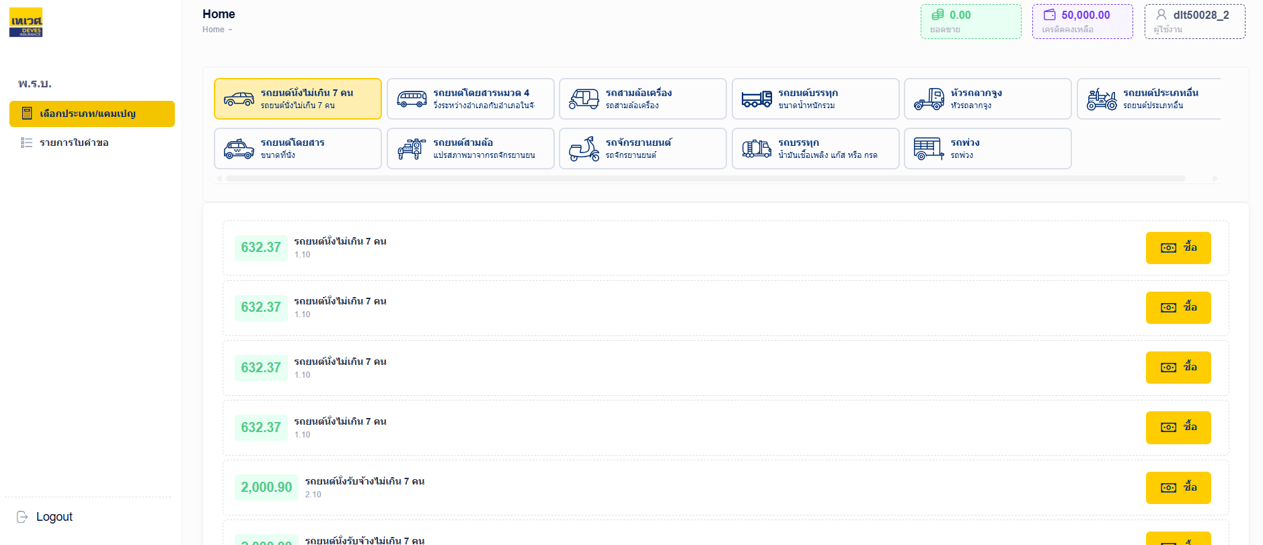
Figure 1 หน้าจอการแบ่งหมวดหมู่ระบบ DSSC ณ ปัจจุบัน

Table 3 ตารางข้อมูลของรหัสรถที่ต้องมีทั้งหมดบนระบบ DSSC ของาน พรบ
ลำดับ | รหัสรถ | ประเภทรถ | รายละเอียด | เบี้ยเต็มปี | หมวดหมู่บน DSSC
1 | 1.10 | รถยนต์นั่งไม่เกิน 7 คน | รถเก๋ง 2 ตอน | 600.00 | รถยนต์นั่งไม่เกิน 7 คน
2 | 1.20A | รถยนต์โดยสารไม่เกิน 15 ที่นั่ง | รถโดยสาร | 1100.00 | รถยนต์โดยสาร
3 | 1.20B | รถยนต์โดยสารไม่เกิน 20 ที่นั่ง | นั่ง 2 แถว | 2050.00 | รถยนต์โดยสาร
4 | 1.20C | รถยนต์โดยสารไม่เกิน 40 ที่นั่ง | นั่ง 2 แถว | 3200.00 | รถยนต์โดยสาร
5 | 1.20D | รถยนต์โดยสารเกิน 40 ที่นั่ง | นั่ง 2 แถว | 3740.00 | รถยนต์โดยสาร
6 | 1.30A | รถจักรยานยนต์ ไม่เกิน 75 ซีซี | รถจักรยานยนต์ | 150.00 | รถจักรยานยนต์
7 | 1.30B | รถจักรยานยนต์ 75 - 125 ซีซี | รถจักรยานยนต์ | 300.00 | รถจักรยานยนต์
8 | 1.30C | รถจักรยานยนต์ 125 - 150 ซีซี | รถจักรยานยนต์ | 400.00 | รถจักรยานยนต์
9 | 1.30D | รถจักรยานยนต์ เกิน 150 ซีซี | รถจักรยานยนต์ | 600.00 | รถจักรยานยนต์
10 | 1.40A | รถยนต์บรรทุก ไม่เกิน 3 ตัน | รถกระบะบรรทุก | 900.00 | รถยนต์บรรทุก
11 | 1.40B | รถยนต์บรรทุก ไม่เกิน 6 ตัน | บรรทุก | 1220.00 | รถยนต์บรรทุก
12 | 1.40C | รถยนต์บรรทุก ไม่เกิน 12 ตัน | บรรทุก | 1310.00 | รถยนต์บรรทุก
13 | 1.40D | รถยนต์บรรทุก เกิน 12 ตัน | บรรทุก | 1700.00 | รถยนต์บรรทุก
14 | 1.42A | รถบรรทุกน้ำมัน,แก๊ส,กรด <12ตัน | บรรทุก | 1680.00 | รถยนต์บรรทุกน้ำมันชื้อเพลิงแก๊ส กรด
15 | 1.42B | รถบรรทุกน้ำมัน,แก๊ส,กรด >12ตัน | บรรทุก | 2320.00 | รถยนต์บรรทุกน้ำมันชื้อเพลิงแก๊ส กรด
16 | 1.50 | รถหัวลากจูง | ลากจูง | 2370.00 | หัวรถลากจูง
17 | 1.60 | รถพ่วง | รถพ่วง | 600.00 | รถพ่วง
18 | 1.70A | รถสามล้อเครื่อง ในเขตกรุงเทพฯ | รถรับจ้างสาธารณะ | 720.00 | รถสามล้อเครื่อง
19 | 1.70B | รถสามล้อเครื่อง นอกเขตกรุงเทพฯ | รถรับจ้างสาธารณะ | 400.00 | รถสามล้อเครื่อง
20 | 1.71 | รถสามล้อดัดแปลง(สกายแลป) | รถรับจ้างสาธารณะ | 400.00 | รถยนต์สามล้อที่แปรสภาพ
21 | 2.10 | รถยนต์นั่งรับจ้างไม่เกิน 7 คน | รถเก๋ง 2 ตอน | 1900.00 | รถยนต์นั่งไม่เกิน 7 คน
22 | 2.20A | รถโดยสารรับจ้าง < 15 ที่นั่ง | รถตู้นั่งสี่ตอน | 2320.00 | รถยนต์โดยสาร
23 | 2.20B | รถโดยสารรับจ้าง < 20 ที่นั่ง | นั่ง 2 แถว | 3480.00 | รถยนต์โดยสาร
24 | 2.20C | รถโดยสารรับจ้าง < 40 ที่นั่ง | นั่ง 2 แถว | 6660.00 | รถยนต์โดยสาร
25 | 2.20D | รถโดยสารรับจ้าง > 40 ที่นั่ง | นั่ง 2 แถว | 7520.00 | รถยนต์โดยสาร
26 | 2.20E | รถโดยสาร(ม.4)<15Sวิ่งระหว่างอ. | รถโดยสาร | 1580.00 | รถยนต์โดยสารหมวด 4
27 | 2.20F | รถโดยสาร(ม.4)<20Sวิ่งระหว่างอ. | นั่ง 2 แถว | 2260.00 | รถยนต์โดยสารหมวด 4
28 | 2.20G | รถโดยสาร(ม.4)<40Sวิ่งระหว่างอ. | นั่ง 2 แถว | 3810.00 | รถยนต์โดยสารหมวด 4
29 | 2.20H | รถโดยสาร(ม.4)>40Sวิ่งระหว่างอ. | นั่ง 2 แถว | 4630.00 | รถยนต์โดยสารหมวด 4
30 | 2.30A | รถจักรยานยนต์รับจ้าง < 75 ซีซี | รถจักรยานยนต์ | 150.00 | รถจักรยานยนต์
31 | 2.30B | รถจักรยานยนต์รับจ้าง <125 ซีซี | รถจักรยานยนต์ | 350.00 | รถจักรยานยนต์
32 | 2.30C | รถจักรยานยนต์รับจ้าง <150 ซีซี | รถจักรยานยนต์ | 400.00 | รถจักรยานยนต์
33 | 2.30D | รถจักรยานยนต์รับจ้าง >150 ซีซี | รถจักรยานยนต์ | 600.00 | รถจักรยานยนต์
34 | 2.40A | รถบรรทุกรับจ้าง ไม่เกิน 3 ตัน | รถกระบะบรรทุก | 1760.00 | รถยนต์บรรทุก
35 | 2.40B | รถบรรทุกรับจ้าง ไม่เกิน 6 ตัน | บรรทุก | 1830.00 | รถยนต์บรรทุก
36 | 2.40C | รถบรรทุกรับจ้าง ไม่เกิน 12 ตัน | บรรทุก | 1980.00 | รถยนต์บรรทุก
37 | 2.40D | รถบรรทุกรับจ้าง เกิน 12 ตัน | บรรทุก | 2530.00 | รถยนต์บรรทุก
38 | 2.42A | รถบรรทุกน้ำมัน,แก๊ส,กรด <12ตัน | บรรทุก | 1980.00 | รถยนต์บรรทุกน้ำมันชื้อเพลิงแก๊ส กรด
39 | 2.42B | รถบรรทุกน้ำมัน,แก๊ส,กรด >12ตัน | บรรทุก | 3060.00 | รถยนต์บรรทุกน้ำมันชื้อเพลิงแก๊ส กรด
40 | 2.50 | รถหัวลากจูง | ลากจูง | 3160.00 | หัวรถลากจูง
41 | 2.60 | รถพ่วง | รถพ่วง | 600.00 | รถพ่วง
42 | 2.70A | รถสามล้อเครื่อง ในเขตกรุงเทพฯ | รถรับจ้างสาธารณะ | 1440.00 | รถสามล้อเครื่อง
43 | 2.70B | รถสามล้อเครื่อง นอกเขตกรุงเทพฯ | รถรับจ้างสาธารณะ | 400.00 | รถสามล้อเครื่อง
44 | 2.71 | รถสามล้อดัดแปลง(สกายแลป) | รถรับจ้างสาธารณะ | 400.00 | รถยนต์สามล้อที่แปรสภาพ
45 | 3.10 | รถยนต์นั่งรับจ้างไม่เกิน 7 คน | รถเก๋ง 2 ตอน | 1900.00 | รถยนต์นั่งไม่เกิน 7 คน
46 | 3.20A | รถโดยสารรับจ้าง < 15 ที่นั่ง | รถโดยสาร | 2320.00 | รถยนต์โดยสาร
47 | 3.20B | รถโดยสารรับจ้าง < 20 ที่นั่ง | นั่ง 2 แถว | 3480.00 | รถยนต์โดยสาร
48 | 3.20C | รถโดยสารรับจ้าง < 40 ที่นั่ง | นั่ง 2 แถว | 6660.00 | รถยนต์โดยสาร
49 | 3.20D | รถโดยสารรับจ้าง > 40 ที่นั่ง | นั่ง 2 แถว | 7520.00 | รถยนต์โดยสาร
50 | 3.20E | รถโดยสาร(ม.4)<15Sวิ่งระหว่างอ. | รถโดยสาร | 1580.00 | รถยนต์โดยสารหมวด 4
51 | 3.20F | รถโดยสาร(ม.4)<20Sวิ่งระหว่างอ. | นั่ง 2 แถว | 2260.00 | รถยนต์โดยสารหมวด 4
52 | 3.20G | รถโดยสาร(ม.4)<40Sวิ่งระหว่างอ. | นั่ง 2 แถว | 3810.00 | รถยนต์โดยสารหมวด 4
53 | 3.20H | รถโดยสาร(ม.4)>40Sวิ่งระหว่างอ. | นั่ง 2 แถว | 4630.00 | รถยนต์โดยสารหมวด 4
54 | 3.30A | รถจักรยานยนต์รับจ้าง < 75 ซีซี | รถจักรยานยนต์ | 150.00 | รถจักรยานยนต์
55 | 3.30B | รถจักรยานยนต์รับจ้าง <125 ซีซี | รถจักรยานยนต์ | 350.00 | รถจักรยานยนต์
56 | 3.30C | รถจักรยานยนต์รับจ้าง <150 ซีซี | รถจักรยานยนต์ | 400.00 | รถจักรยานยนต์
57 | 3.30D | รถจักรยานยนต์รับจ้าง >150 ซีซี | รถจักรยานยนต์ | 600.00 | รถจักรยานยนต์
58 | 3.40A | รถบรรทุกรับจ้าง ไม่เกิน 3 ตัน | รถกระบะบรรทุก | 1760.00 | รถยนต์บรรทุก
59 | 3.40B | รถบรรทุกรับจ้าง ไม่เกิน 6 ตัน | บรรทุก | 1830.00 | รถยนต์บรรทุก
60 | 3.40C | รถบรรทุกรับจ้าง ไม่เกิน 12 ตัน | บรรทุก | 1980.00 | รถยนต์บรรทุก
61 | 3.40D | รถบรรทุกรับจ้าง เกิน 12 ตัน | บรรทุก | 2530.00 | รถยนต์บรรทุก
62 | 3.42A | รถบรรทุกน้ำมัน,แก๊ส,กรด <12ตัน | บรรทุก | 1980.00 | รถยนต์บรรทุกน้ำมันชื้อเพลิงแก๊ส กรด
63 | 3.42B | รถบรรทุกน้ำมัน,แก๊ส,กรด >12ตัน | บรรทุก | 3060.00 | รถยนต์บรรทุกน้ำมันชื้อเพลิงแก๊ส กรด
64 | 3.50 | รถหัวลากจูง | ลากจูง | 3160.00 | หัวรถลากจูง
65 | 3.60 | รถพ่วง | รถพ่วง | 600.00 | รถพ่วง
66 | 3.70A | รถสามล้อเครื่อง ในเขตกรุงเทพฯ | รถรับจ้างสาธารณะ | 1440.00 | รถสามล้อเครื่อง
67 | 3.70B | รถสามล้อเครื่อง นอกเขตกรุงเทพฯ | รถรับจ้างสาธารณะ | 400.00 | รถสามล้อเครื่อง
68 | 3.71 | รถสามล้อดัดแปลง(สกายแลป) | รถรับจ้างสาธารณะ | 400.00 | รถยนต์สามล้อที่แปรสภาพ
69 | 4.01 | รถยนต์ป้ายแดง (การค้ารถยนต์) | - | 1530.00 | รถยนต์ป้ายแดง (การค้ารถยนต์)
70 | 4.06 | รถใช้งานเกษตรตามกฎหมายรถยนต์ | รถใช้ในการเกษตร | 90.00 | รถใช้งานเกษตรกรรมตามกฎหมายด้วยรถยนต์
71 | 4.07 | รถยนต์ประเภทอื่นๆ | รถยนต์ประเภทอื่นๆ | 770.00 | รถยนต์ประเภทอื่นๆ
72 | E11PA | รถยนต์นั่งไม่เกิน 7 คน EV | รถเก๋ง 2 ตอน | 600.00 | รถยนต์นั่งไม่เกิน 7 คน
73 | E11PB | สามล้อเครื่อง ในเขตกทม. EV | รถรับจ้างสาธารณะ | 500.00 | รถยนต์โดยสารหมวด4
74 | E11PC | สามล้อเครื่อง นอกเขตกทม.EV | รถรับจ้างสาธารณะ | 500.00 | รถยนต์โดยสารหมวด4
75 | E12CA | รถนั่งรับจ้างไม่เกิน 7 คน EV | รถเก๋ง 2 ตอน | 1900.00 | รถยนต์นั่งไม่เกิน 7 คน
76 | E12CB | สามล้อเครื่องรับจ้าง ในเขตกทม.EV | รถรับจ้างสาธารณะ | 1440.00 | รถยนต์โดยสารหมวด4
77 | E12CC | สามล้อเครื่องรับจ้าง นอกกทม.EV | รถรับจ้างสาธารณะ | 1440.00 | รถยนต์โดยสารหมวด4
78 | E21PA | รถยนต์โดยสาร <15 ที่นั่ง EV | รถตู้นั่งสี่ตอน | 1100.00 | รถยนต์โดยสาร
79 | E21PB | รถยนต์โดยสาร <20 ที่นั่ง EV | รถโดยสาร | 2050.00 | รถยนต์โดยสาร
80 | E21PC | รถยนต์โดยสาร <40 ที่นั่ง EV | รถโดยสาร | 3200.00 | รถยนต์โดยสาร
81 | E21PD | รถยนต์โดยสาร >40 ที่นั่ง EV | รถโดยสาร | 3740.00 | รถยนต์โดยสาร
82 | E22CA | รถโดยสารรับจ้าง <15 ที่นั่ง EV | รถตู้นั่งสี่ตอน | 2320.00 | รถยนต์โดยสาร
83 | E22CB | รถโดยสารรับจ้าง <20 ที่นั่ง EV | รถโดยสาร | 3480.00 | รถยนต์โดยสาร
84 | E22CC | รถโดยสารรับจ้าง <40 ที่นั่ง EV | รถโดยสาร | 6660.00 | รถยนต์โดยสาร
85 | E22CD | รถโดยสารรับจ้าง >40 ที่นั่ง EV | รถโดยสาร | 7520.00 | รถยนต์โดยสาร
86 | E23CA | รถโดยสารสาธารณะ <15 ที่นั่ง EV | รถตู้นั่งสี่ตอน | 2320.00 | รถยนต์โดยสาร
87 | E23CB | รถโดยสารสาธารณะ <20 ที่นั่ง EV | รถโดยสาร | 3480.00 | รถยนต์โดยสาร
88 | E23CC | รถโดยสารสาธารณะ <40 ที่นั่ง EV | รถโดยสาร | 6660.00 | รถยนต์โดยสาร
89 | E23CD | รถโดยสารสาธารณะ >40 ที่นั่ง EV | รถโดยสาร | 7520.00 | รถยนต์โดยสาร
90 | E23CE | รถโดยสาร(ม.4)<15Sวิ่งระหว่างอ.EV | รถโดยสาร | 1580.00 | รถยนต์โดยสารหมวด4
91 | E23CF | รถโดยสาร(ม.4)<20Sวิ่งระหว่างอ.EV | รถโดยสาร | 2260.00 | รถยนต์โดยสารหมวด4
92 | E23CG | รถโดยสาร(ม.4)<40Sวิ่งระหว่างอ.EV | รถโดยสาร | 3810.00 | รถยนต์โดยสารหมวด4
93 | E23CH | รถโดยสาร(ม.4)>40Sวิ่งระหว่างอ.EV | รถโดยสาร | 4630.00 | รถยนต์โดยสารหมวด4
94 | E32PA | รถบรรทุก ไม่เกิน 3 ตัน EV | รถกระบะบรรทุก | 900.00 | รถยนต์บรรทุก
95 | E32PB | รถบรรทุก ไม่เกิน 6 ตัน EV | บรรทุก | 1220.00 | รถยนต์บรรทุก
96 | E32PC | รถบรรทุก ไม่เกิน 12 ตัน EV | บรรทุก | 1310.00 | รถยนต์บรรทุก
97 | E32PD | รถบรรทุก เกิน 12 ตัน EV | บรรทุก | 1700.00 | รถยนต์บรรทุก
98 | E32CA | รถบรรทุกรับจ้าง <3 ตัน EV | รถกระบะบรรทุก | 1760.00 | รถยนต์บรรทุก
99 | E32CB | รถบรรทุกรับจ้าง <6 ตัน EV | บรรทุก | 1830.00 | รถยนต์บรรทุก
100 | E32CC | รถบรรทุกรับจ้าง <12 ตัน EV | บรรทุก | 1980.00 | รถยนต์บรรทุก
101 | E32CD | รถบรรทุกรับจ้าง >12 ตัน EV | บรรทุก | 2530.00 | รถยนต์บรรทุก
102 | E34PA | บรรทุกน้ำมัน < 12ตัน EV | บรรทุก | 1680.00 | รถยนต์บรรทุกน้ำมันชื้อเพลิงแก๊ส กรด
103 | E34PB | บรรทุกน้ำมัน > 12ตัน EV | บรรทุก | 2320.00 | รถยนต์บรรทุกน้ำมันชื้อเพลิงแก๊ส กรด
104 | E34CA | บรรทุกน้ำมันรับจ้าง < 12ตัน EV | บรรทุก | 1980.00 | รถยนต์บรรทุกน้ำมันชื้อเพลิงแก๊ส กรด
105 | E34CB | บรรทุกน้ำมันรับจ้าง > 12ตัน EV | บรรทุก | 3060.00 | รถยนต์บรรทุกน้ำมันชื้อเพลิงแก๊ส กรด
106 | E42P | รถหัวลากจูง EV | ลากจูง | 2370.00 | หัวรถลากจูง
107 | E42C | รถหัวลากจูงรับจ้าง EV | ลากจูง | 3160.00 | หัวรถลากจูง
108 | E52C | รถพ่วงรับจ้าง EV | รถพ่วง | 600.00 | รถพ่วง
109 | E61PA | จักรยานยนต์ ไม่เกิน 8.02 แรงม้า EV | รถจักรยานยนต์ | 300.00 | รถจักรยานยนต์
110 | E61PB | จักรยานยนต์ ไม่เกิน 16.03 แรงม้า EV | รถจักรยานยนต์ | 300.00 | รถจักรยานยนต์
111 | E61PC | จักรยานยนต์ เกิน 16.03 แรงม้า EV | รถจักรยานยนต์ | 300.00 | รถจักรยานยนต์
112 | E73CA | รถยนต์นั่งรับจ้างสาธารณะไม่เกิน 7 คน EV | รถเก๋ง 2 ตอน | 1900.00 | รถยนต์นั่งไม่เกิน 7 คน
113 | E8A | รถยนต์ป้ายแดง (การค้ารถยนต์)EV | - | 1530.00 | รถยนต์ป้ายแดง (การค้ารถยนต์)
114 | E8D | ใช้งานเกษตร EV | รถใช้ในการเกษตร | 90.00 | รถใช้งานเกษตรกรรมตามกฎหมายด้วยรถยนต์
115 | E8F | รถยนต์ประเภทอื่นๆ EV | รถยนต์ประเภทอื่นๆ | 770.00 | รถยนต์ประเภทอื่นๆ
116 | E8GP | สามล้อดัดแปลง(สกายแลป) EV | รถรับจ้างสาธารณะ | 400.00 | รถยนต์สามล้อที่แปรสภาพ
117 | E8GC | สามล้อดัดแปลง(สกายแลป)สาธารณะ EV | รถรับจ้างสาธารณะ | 400.00 | รถยนต์สามล้อที่แปรสภาพ

3.สูตรการคำนวณของเบี้ยประกันภัยภาคบังคับ พ.ร.บ
อย่างที่ทราบว่าส่วนลดของ พ.ร.บ ในงานขนส่งนั้นมาจากสัญญาตามรอบที่ตกลงกันระหว่างบริษัทและขนส่งดังนั้นส่วนลดดังกล่าวจึงสามารถเปลี่ยนแปลงได้ดังนั้นสูตรการคำนวณจึงเปลี่ยนแปลงตามสัญญาได้
ข้อมูลที่ต้องมี
เบี้ยประกันรายปี : 600 บาท
จำนวนวันในปีเริ่ม : 365 วัน
วันเริ่มคุ้มครอง : 17/03/2026
วันสิ้นสุดคุ้มครอง : 10/05/2027
ส่วนลดขนส่ง : 2 เปอร์เซ็นต์
ขั้นที่ 1: นับจำนวนวันคุ้มครอง
จำนวนวันคุ้มครอง = วันสิ้นสุด - วันเริ่ม
ตัวอย่าง: 10/05/2027 - 17/03/2026 = 419 วัน (เกินปี)
ขั้นที่ 2: ตรวจสอบว่าระหว่างวันคุ้มครองเป็นปีอธิกสุรทิน หรือ เป็นแบบเต็มปี หรือไม่
กรณีช่วงวันที่คุ้มครองเป็นปีอธิกสุรทิน ( อยู่ระหว่างเดือนกุมภาที่มี่ 29 วัน ) ต้องหารเบี้ยประกันรายปีด้วย 366
หากไม่ใช่ปีอธิกสุรทิน ต้องหารเบี้ยประกันรายปีด้วย 365
ตัวอย่างปีอธิกสุรทิน : เบี้ยต่อวัน = เบี้ยประกันรายปี / 366
ตัวอย่างไม่ใช่ปีปีอธิกสุรทิน : เบี้ยต่อวัน = เบี้ยประกันรายปี / 365
ขั้นที่ 3: คำนวณเบี้ยประกันตามวัน
เบี้ยประกัน = เบี้ยต่อวัน × จำนวนวันคุ้มครอง (ปัดทศนิยม 2 ตำแหน่ง)
ตัวอย่าง: 1.6438 × 419 = 688.77 บาท
แต่ถ้าหากเป็นเบี้ยครบรอบปีพอดีจะนำจำนวณปีคุ้มครอง X เบี้ยประกันรายปีแทน
ตัวอย่าง หากคุ้มครอง 2 ปี : 600 X 2 = 1200 ไม่ต้องหาจำนวนวัน
**แม้จะเป็นปีอธิกสุรทิน ก็คำนวณเต็มปีเช่นกันหากเป็นแบบเต็มปี
ขั้นที่ 4: คำนวณส่วนลด (2%)
ส่วนลด = เบี้ยประกัน × 2% (ปัดเศษทิ้งเป็นจำนวนเต็ม)
ตัวอย่าง: 688.77 × 0.02 = 13 บาท
ขั้นที่ 5: คำนวณเบี้ยสุทธิ
เบี้ยสุทธิ = เบี้ยประกัน – ส่วนลด
ตัวอย่าง: 688.77 − 13 = 675.77 บาท
ขั้นที่ 6: คำนวณอากรแสตมป์ (0.4%)
ตัวอย่าง: 675.77 × 0.004 = 3 บาท
ขั้นที่ 7: คำนวณภาษี VAT (7%)
ภาษี = เบี้ยสุทธิ × 7% (ปัดทศนิยม 2 ตำแหน่ง)
ตัวอย่าง: (675.77+3) × 0.07 = 47.51 บาท
ขั้นที่ 8: รวมเบี้ยทั้งหมด
เบี้ยรวม = เบี้ยสุทธิ + อากรแสตมป์ + ภาษี
ตัวอย่าง: 675.77 + 3 + 47.51 = 726.28 บาท
4. หน่วยเครื่องยนต์ของรถจากเดิมกิโลวัตต์ เปลี่ยนเป็น แรงม้า

5.2 ปรับแก้ไขหน้าเอกสารกรมธรรม์ประกันภัยรถยนต์ภาคบังคับจากเดิมที่มีความคุ้มครองสูงสุดต่อครั้งของกรมธรรม์ภาคบังคับจากเดิม 5 ล้านบาท และ 10 ล้านบาท เป็น 20 ล้านบาท สำหรับทุกประเภทรถรูปแบบเอกสารกรมธรรม์ประกันภัยรถยนต์ภาคบังคับตามนายทะเบียนที่ 51/2568
รายละเอียดฟังก์ชันงาน
1 . เนื่องจากสำนักงานคณะกรรมการกำกับและส่งเสริมการประกอบธุรกิจประกันภัย (สำนักงาน คปภ.) ได้ออกคำสั่งนายทะเบียนที่ 51/2568 ลงวันที่ 26 สิงหาคม 2568 เรื่อง แก้ไขแบบและข้อความ ของกรมธรรม์ประกันภัยของผู้ประสบภัยจากรถ และพิกัดอัตราเบี้ยของกรมธรรม์รถยนต์ และกรมธรรม์รถยนต์ไฟฟ้า โดยกำหนดให้ปรับเพิ่มวงเงินความคุ้มครองสูงสุดต่อครั้งของกรมธรรม์ภาคบังคับจากเดิม 5 ล้านบาท และ 10 ล้านบาท เป็น 20 ล้านบาท สำหรับทุกประเภทรถ โดยไม่เพิ่มเบี้ยประกันภัย และให้มีผลบังคับใช้ทันทีทุกกรมธรรม์ ทั้งกรมธรรม์ที่ยังมีผลคุ้มครองและกรมธรรม์ที่ทำสัญญาใหม่ โดยกำหนดให้บริษัทประกันวินาศภัยต้องใช้แบบและข้อความกรมธรรม์ประกันภัยให้เป็นไปตามคำสั่งนายทะเบียน ตั้งแต่วันที่ 1 มกราคม 2569 เป็นต้นไป ต่อมาสำนักงานคณะกรรมการกำกับและส่งเสริมการประกอบธุรกิจประกันภัย (คปภ.) ได้ออกคำสั่งนายทะเบียนที่ 66/2568 ให้ปรับแก้ไขเพิ่มเติมในส่วนการระบุหมายเหตุเพื่อแจ้งรายละเอียดแก่ผู้เอาประกันภัย ส่งผลให้ต้องปรับรูปแบบเอกสารเพิ่มเติมตามคำสั่งดังกล่าว โดยมีผลบังคับใช้ตั้งแต่วันที่ 1 มกราคม 2569 เป็นต้นไป
1.1 อ้างถึงข้อ 5.2 ข้อ 1. จึงต้องดำเนาการแก้ไจเอกสารบระบบ DSSC เป็นดังนี้
1. เอกสารหน้าตารางกรมธรรม์ประกันภัยรถยนต์ (NONHOLOGRAM)
2. เอกสารสำเนาหน้าตารางกรมธรรม์ประกันภัยรถยนต์ (NONHOLOGRAM)
3. เอกสารเงื่อนไขความคุ้มครองยังใช้งานคงเดิม
4. การจัดชุด E – Policy ต้องออกเอกสารตามหน้าตารางใหม่ตั้งแต่วันที่ 1 มกราคม 2569 เป็นต้นไป

1. หน้าตารางกรมธรรม์ประกันภัยรถยนต์ (NONHOLOGRAM) ปรับแก้ไขตาม Template ใหม่ ดังนี้
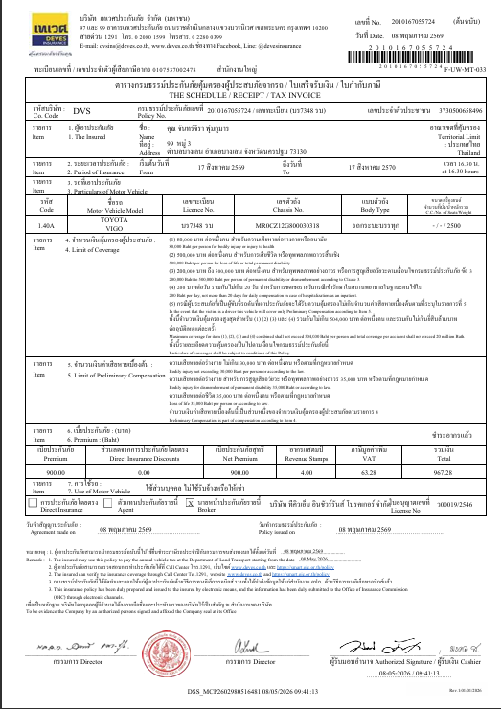
Figure 2 TO-BE DSS หน้าตารางกรมธรรม์ประกันภัยรถยนต์ (NONHOLOGRAM)
รายละเอียดที่ต้องแก้ไข
ส่วนที่ 1 : ปรับส่วนหัวเอกสาร กรณีที่เป็นเอกสารหน้าตารางกรมธรรม์ ให้แสดงค่า (ต้นฉบับ) ตามกราบสีแดง ดังนี้
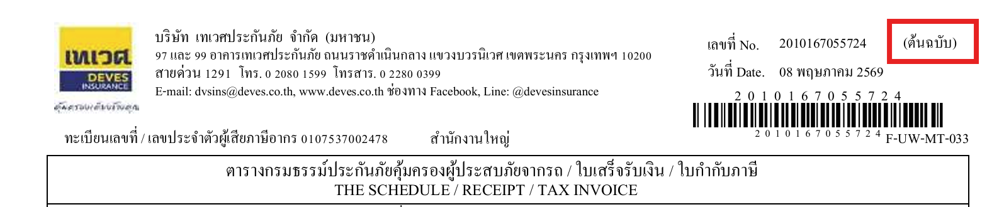

ส่วนที่ 2 : แก้ไขความวงเงินความคุ้มครองสูงสุดต่อครั้งของกรมธรรม์ภาคบังคับจากเดิม 5 ล้านบาท และ 10 ล้านบาทเป็น 20 ล้านบาท ตามกรอบสีแดง ดังนี้
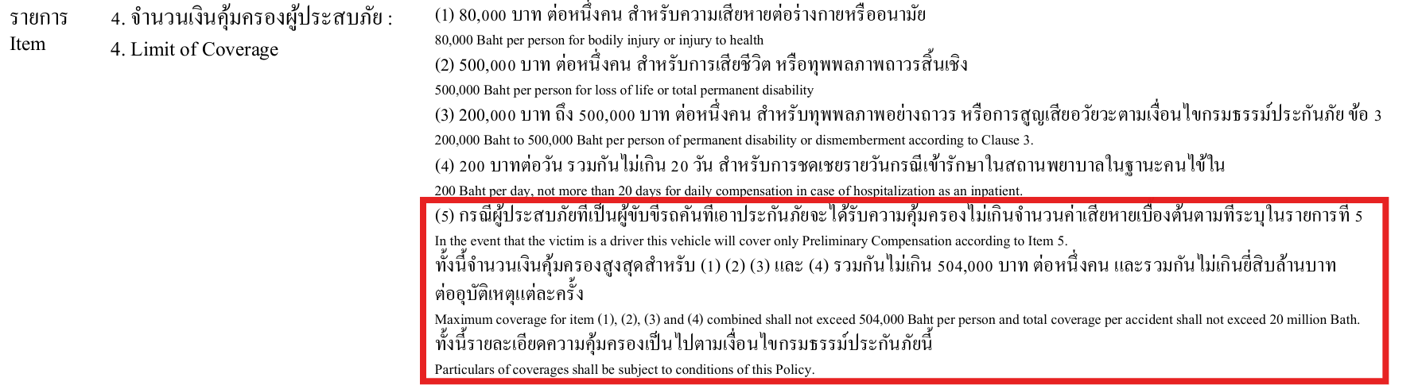
ส่วนที่ 3 : แก้ไขส่วนหมายเหตุ ตามคำสั่งนายทะเบียนที่ 66/2568 โดยมีเงื่อนไขการดึงข้อมูลดังนี้
ระบบ DSSC : ตามกรอบสีแดง ให้ระบุวันที่เป็นวันเดียวกันกับ วันที่ตัดวงเงิน

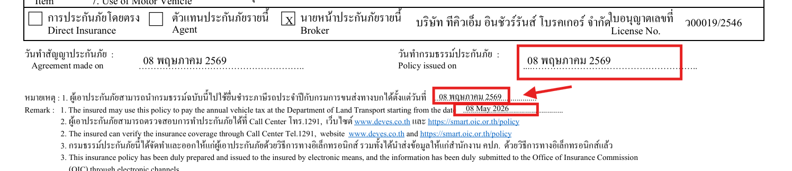

ส่วนที่ 4 : แก้ไขลายเซ็นผู้รับมอบอำนาจเป็นลายเซ็น คุณพยอม ผอ.ฝ่ายรับประกันภัย
โดยกำหนดการเริ่มใช้งานมีผลตั้งแต่วันที่ 1/1/2569 เป็นต้นไป
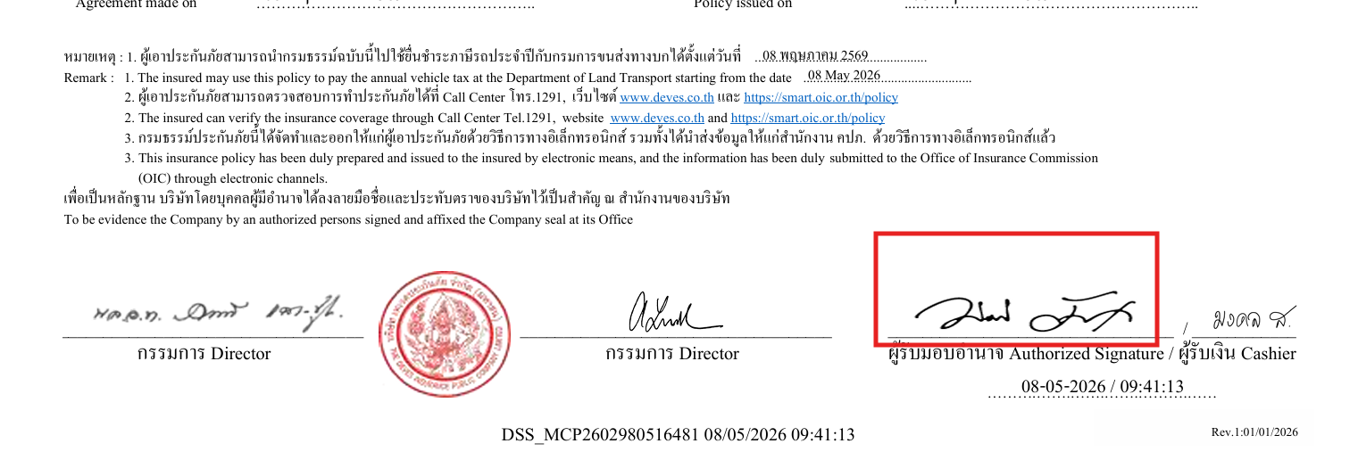

2. หน้าสำเนากรมธรรม์ประกันภัยรถยนต์ (NONHOLOGRAM) ปรับแก้ไขตาม Template ใหม่ ดังนี้
ตัวอย่าง หน้าสำเนากรมธรรม์ประกันภัยรถยนต์ (NONHOLOGRAM)
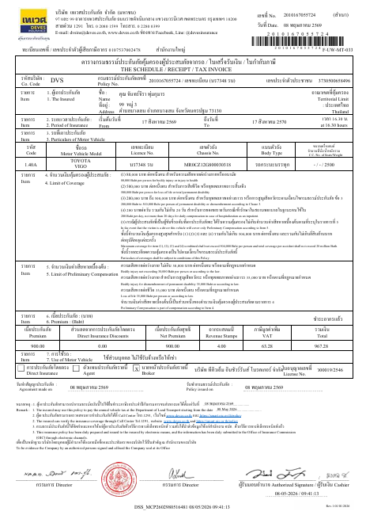
Figure 3 DSS สำเนากรมธรรม์ประกันภัยรถยนต์ (NONHOLOGRAM)

รายละเอียดที่ต้องแก้ไข
ส่วนที่ 1 : ปรับส่วนหัวเอกสาร กรณีที่เป็นเอกสารสำเนากรมธรรม์ ให้แสดงค่า (สำเนา) ตามกราบสีแดง ดังนี้
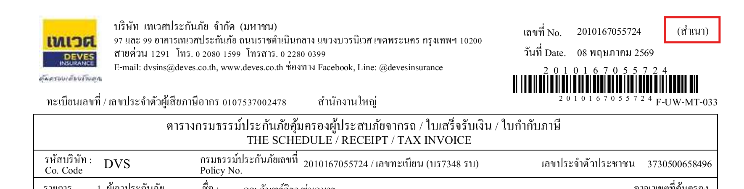

ส่วนที่ 2 : แก้ไขความวงเงินความคุ้มครองสูงสุดต่อครั้งของกรมธรรม์ภาคบังคับจากเดิม 5 ล้านบาท และ 10 ล้านบาทเป็น 20 ล้านบาท ตามกรอบสีแดง ดังนี้

ส่วนที่ 3 : แก้ไขส่วนหมายเหตุ ตามคำสั่งนายทะเบียนที่ 66/2568 โดยมีเงื่อนไขการดึงข้อมูลดังนี้
ระบบ DSSC : ตามกรอบสีแดง ให้ระบุวันที่เป็นวันเดียวกันกับ วันที่ตัดวงเงิน


ส่วนที่ 4 : แก้ไขลายเซ็นผู้รับมอบอำนาจเป็นลายเซ็น คุณพยอม ผอ.ฝ่ายรับประกันภัย
โดยกำหนดการเริ่มใช้งานมีผลตั้งแต่วันที่ 1/1/2569 เป็นต้นไป

2. เนื่องจากระบบ DSSC ในปัจจุบันมีการกำหนดลายเซ็นไว้แบบฝัง (Hard-coded) อยู่ภายใน Template เอกสาร ส่งผลให้การดำเนินงานขาดความยืดหยุ่น และหากมีการเปลี่ยนแปลงลายเซ็น จะไม่สามารถดำเนินการได้ทันที เนื่องจากจำเป็นต้องแก้ไขที่ Template เอกสารโดยตรง
2.1 ปรับเปลี่ยนแนวทางการระบุลายเซ็นของกรรมการและผู้รับมอบอำนาจ ให้เป็นรูปแบบการกำหนดค่า (Configuration) โดยจัดเก็บข้อมูลลายเซ็นในรูปแบบตารางบริหารจัดการข้อมูล เช่นเดียวกับแนวทางที่ใช้อยู่ในระบบ DSS เพื่อหลีกเลี่ยงการจัดเก็บ Template หลายเวอร์ชันตามการเปลี่ยนแปลงลาย
2.2 จากแนวทางในข้อ 2.1 ระบบจะสามารถกำหนดค่า (Config) ทั้ง Template และลายเซ็นได้อย่างอิสระตามความต้องการ โดยไม่จำเป็นต้องทำการ Deploy ระบบใหม่ ทั้งนี้จะเป็นการเพิ่มตารางสำหรับบริหารจัดการข้อมูลและดำเนินการซิงค์ข้อมูลในรูปแบบเดียวกับโครงสร้างเดิมของระบบ
3. การจัดการวัน Cut-off ของเอกสารที่นำส่งลูกค้า และ Re-print เอกสารกรมธรรม์
อ้างอิงกระบวนการออกกรมธรรม์ เอกสารที่ลูกค้าได้รับในวันที่ทำกรมธรรม์ และกรณีที่ลูกค้าประสงค์ขอ Re-print เอกสารกรมธรรม์ในภายหลัง จะต้องคงรูปแบบเอกสารให้ตรงกับเอกสารต้นฉบับที่ได้รับในวันที่ออกกรมธรรม์ครั้งแรก ทั้งนี้ในกรณีที่ไม่มีการแก้ไขสลักหลั งใด ๆ ดังนั้น ระบบจำเป็นต้องมีการจัดลำดับการเรียกใช้ Template และลายเซ็นให้ถูกต้องตามช่วงเวลา
3.1 กรมธรรม์ที่ออกจากระบบก่อนวันที่ 1 มกราคม 2569 (อ้างอิงจากวันที่ตัดรับกรมธรรม์) จะต้องเรียกใช้ Template และรูปแบบเอกสารเดิมทั้งหมดก่อนการปรับปรุงครั้งนี้
3.2 กรมธรรม์ที่ออกจากระบบตั้งแต่วันที่ 1 มกราคม 2569 เป็นต้นไป จะต้องใช้ Template และรูปแบบเอกสารที่ผ่านการปรับปรุงแล้ว ตามแนวทางที่กำหนดในข้อ 5.2
3.3 การดำเนินการตามข้อ 5.2 ข้อ 3 การปรับเปลี่ยนการจัดการวัน Cut-off ทั้งในส่วนของแนวทางเดิมและแนวทางใหม่ จะต้องใช้รูปแบบการจัดการวัน Cut-off เดียวกันทั้งหมด โดยไม่กำหนดค่าแบบ Fixed เด็ดขาด เพื่อให้ระบบดำเนินงานไปในทิศทางเดียวกันอย่างสอดคล้อง

3. การแสดงข้อมูลของรถยนต์ฟ้ารหัสรถจะประกอบไปด้วย 5 หลัก เช่น E11PA แต่เอกสารที่ใช้แสดงบนหน้าตารางกรมธรรม์ต้องแสดงเพียง 3 หลักเท่านั้น เป็น E11
Figure 4 ตัวอย่างหน้าตารางกรมธรรม์รถยนต์ไฟฟ้าเรื่องการแสดงรหัสรถ
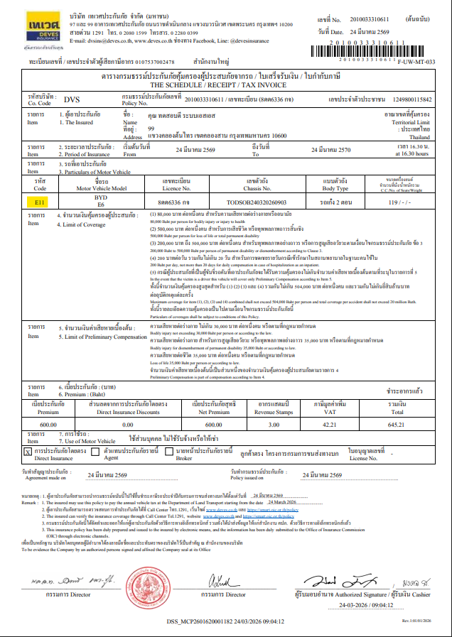

4. เนื่องจากการปรับเปลี่ยนหน้าตารางกรมธรรม์ในส่วนของใบตรวจสอบต้องปรับเปลี่ยนความคุ้มครองเช่นกัน
โดยต้องจัดทำ Template ที่เป็นความคุ้มครองรูปแบบใหม่ตามคำสั่งนายทะเบียน รวมถึงใบตรวจสอบของรถไฟฟ้าต้องแสดงรหัสรถ 3 หลักเช่นกัน อ้างอิงข้อ 5.2 ข้อ 3

5.3 ปรับปรุงและตรวจสอบข้อมูลพื้นฐานที่ต้องซิงค์ข้อมูลจากฐานข้อมูลของระบบ DSS
ไปยังระบบ DSSC รวมถึงวิธีการทำงานของแต่ตารางข้อมูลว่ามีกำหนดรอบการทำงานอย่างไร
รายละเอียดฟังก์ชันงาน
1. การพัฒนาระบบ DSSC มีวัตถุประสงค์เพื่อสนับสนุนการดำเนินงานของระบบออกงาน พ.ร.บ. ซึ่งเป็นงานขายหลักของธุรกิจประกันภัยรถยนต์ โดยมีจุดให้บริการอยู่ที่สำนักงานกรมการขนส่งทางบกทั่วประเทศ ดังนั้น หากระบบ DSS เกิดปัญหาขัดข้องหรือการทำงานสะดุด ย่อมส่งผลกระทบต่อโอกาสในการขายโดยตรง จึงมีความจำเป็นต้องมีระบบที่มีเสถียรภาพสูง ใช้งานได้อย่างต่อเนื่อง และมีโอกาสเกิดข้อผิดพลาดน้อยระบบ DSSC ถูกออกแบบให้ไม่ต้องพึ่งพาการทำงานของเครื่องแม่ข่ายภายในบริษัทโดยตรง เพื่อป้องกันความเสี่ยงจากเหตุขัดข้อง เช่น ปัญหาด้านไฟฟ้าหรือเหตุสุดวิสัยอื่น ๆ ที่อาจส่งผลต่อเครื่องแม่ข่าย ทั้งนี้ แม้ DSSC จะทำงานแยกจากโครงสร้างดังกล่าว แต่การดำเนินงานยังคงต้องอาศัยข้อมูลจากระบบขายหลัก เพื่อใช้ในการควบคุมและกำกับการทำงาน เช่น ข้อมูลตัวแทน งานขาย ผลตอบแทน สิทธิ์และเครดิตในการออกงาน รวมถึงข้อมูลเบี้ยประกันและแพ็กเกจต่าง ๆ เนื่องจากข้อมูลดังกล่าวถูกจัดเก็บอยู่ในหลายระบบ การนำข้อมูลมาใช้งานบนระบบ DSSC จึงจำเป็นต้องมีการกำหนดกระบวนการและตารางเวลาการซิงค์ข้อมูลที่เหมาะสม ชัดเจน และสอดคล้องกับการดำเนินงาน เพื่อให้ระบบสามารถทำงานได้อย่างถูกต้อง มีประสิทธิภาพ และรองรับการใช้งานจริงได้อย่างต่อเนื่อง
2. ตางรางและกำหนดการซิงค์ข้อมูลของระบบ DSSC
ข้อมูลดังกล่าวอ้างอิง Functional Specification P2024-012 โครงการขายประกันภัยภาคบังคับบน cloud
ระบบมีการซิงค์ข้อมูลระหว่างระบบ Cloud (DSSC) และระบบภายในองค์กร โดยใช้ Kafka เป็นตัวกลาง รองรับทั้งการซิงค์แบบ Real-time และแบบ Batch ตามรอบเวลา ข้อมูลจากระบบต้นทางจะถูกประมวลผลและบันทึกลงฐานข้อมูล PostgreSQL (DevesOnline) ด้วยหลักการ Upsert เพื่อให้ข้อมูลมีความถูกต้องและเป็นปัจจุบัน พร้อมนำไปใช้งานในกระบวนการขายและออกกรมธรรม์บนระบบ Cloud
ขั้นตอนการซิงค์ข้อมูลระหว่างระบบ (Data Synchronization)
ขั้นตอนที่ 1 การดึงข้อมูลจากระบบต้นทาง
ระบบจะทำการดึงข้อมูลจากระบบต้นทางทั้งภายในองค์กรและระบบภายนอก เช่น ฐานข้อมูล MongoDB, SQL Server และ AS400 ตามประเภทของข้อมูลที่กำหนด โดยรองรับทั้งการดึงข้อมูลแบบ Real-time (Change Data Capture: CDC) และการดึงข้อมูลแบบเป็นรอบเวลา (Batch / Bulk) เพื่อให้ได้ข้อมูลที่ถูกต้อง ครบถ้วน และเป็นปัจจุบันจากระบบต้นทาง
ขั้นตอนที่ 2 การส่งข้อมูลเข้าสู่ระบบกลาง
เมื่อดึงข้อมูลจากระบบต้นทางเรียบร้อยแล้ว ระบบจะทำการส่งข้อมูลเข้าสู่ระบบกลาง (Kafka) ผ่าน Kafka Topic ที่กำหนดตามประเภทของข้อมูล เช่น ข้อมูลตัวแทน ข้อมูลรถ และข้อมูล Master Data โดยระบบกลางจะทำหน้าที่เป็นตัวกลางในการรับ–ส่งข้อมูลระหว่างระบบต้นทางและระบบปลายทาง เพื่อรองรับการประมวลผลข้อมูลอย่างมีประสิทธิภาพ
ขั้นตอนที่ 3 การจัดการและควบคุมรูปแบบข้อมูล
ระบบจะทำการตรวจสอบและจัดการรูปแบบของข้อมูลก่อนนำไปจัดเก็บในระบบปลายทาง โดยประกอบด้วยการคัดเลือกเฉพาะข้อมูลที่จำเป็น การแปลงชนิดข้อมูลให้เหมาะสมกับโครงสร้างฐานข้อมูล และการกำหนด Primary Key สำหรับใช้ในการอัปเดตข้อมูล เพื่อให้ข้อมูลมีความถูกต้องและสอดคล้องกับโครงสร้างที่กำหนด
ขั้นตอนที่ 4 การบันทึกข้อมูลลงระบบปลายทางระบบจะรับข้อมูลจากระบบกลางและบันทึกลงฐานข้อมูลปลายทาง PostgreSQL (DevesOnline) โดยใช้หลักการ Upsert คือ กรณีพบข้อมูลเดิมจะทำการปรับปรุงข้อมูล และกรณีไม่พบข้อมูลเดิมจะทำการเพิ่มข้อมูลใหม่ เพื่อให้ข้อมูลในระบบปลายทางมีความถูกต้องและเป็นปัจจุบันอยู่เสมอ
ขั้นตอนที่ 5 การนำข้อมูลไปใช้งานในระบบ DSSC ข้อมูลที่ผ่านการซิงค์และบันทึกเรียบร้อยแล้ว จะถูกนำไปใช้ในกระบวนการทำงานของระบบ DSSC (Cloud) เช่น การทำรายการขายประกัน การตรวจสอบข้อมูลตัวแทน และการแสดงข้อมูล Master Data บนหน้าจอผู้ใช้งาน เพื่อสนับสนุนการดำเนินงานของระบบอย่างต่อเนื่องและมีประสิทธิภาพ
**การใช้งาน และส่งข้อมูลกลับข้อมูลไปยังระบบขายหลัก DSSC to DSS
ขั้นตอนที่ 6 การเบิกเลขเอกสารหน้าตาราง (Withdraw Document ID – F_PRO_025) เมื่อระบบ DSSC อยู่ในขั้นตอนการสร้างรายการกรมธรรม์ และมีความจำเป็นต้องใช้เลขเอกสารหน้าตาราง ระบบจะทำการเรียกใช้งานบริการ Withdraw Document ID จากระบบ DSS เพื่อขอเบิกเลขเอกสารตามจำนวนที่ต้องการ โดยระบบ DSSC จะส่งคำขอระบุจำนวนเลขเอกสาร (withdrawAmount) ไปยังระบบ DSS และระบบ DSS จะตอบกลับเลขเอกสาร (docID) เพื่อใช้เป็นเลขอ้างอิงในการสร้างกรมธรรม์ในระบบ DSSC ขั้นตอนนี้เป็นขั้นตอนบังคับที่ต้องดำเนินการให้เสร็จสิ้นก่อนการส่งข้อมูลธุรกรรมไปบันทึกในระบบ DSS
ขั้นตอนที่ 7 การส่งข้อมูลธุรกรรมจากระบบ DSSC ไปบันทึกในระบบ DSS (Policy Issue – F_PRO_024)
ภายหลังจากที่ระบบ DSSC ได้รับเลขเอกสารหน้าตารางเรียบร้อยแล้ว และมีการชำระเงินเสร็จสมบูรณ์ ระบบ DSSC จะทำการจัดเตรียมข้อมูลรายละเอียดของกรมธรรม์ในรูปแบบ Detailed Payload และส่งข้อมูลดังกล่าวไปยังระบบ DSS เพื่อทำการบันทึกและออกกรมธรรม์ (Issue Policy)
ข้อมูลที่ส่งไปประกอบด้วยข้อมูลสำคัญ เช่น ข้อมูลกรมธรรม์ ข้อมูลรถยนต์ ข้อมูลผู้เอาประกัน ข้อมูลเบี้ยประกัน ข้อมูลค่าคอมมิชชั่น และข้อมูล License (ถ้ามี) โดยระบบ DSS จะทำการตรวจสอบความถูกต้องของข้อมูลก่อนบันทึกเป็นข้อมูลทางการของกรมธรรม์ในระบบหลัก
ขั้นตอนที่ 8 การบันทึกและใช้งานข้อมูลในระบบ DSS และ DSSC
เมื่อระบบ DSS ทำการบันทึกข้อมูลกรมธรรม์สำเร็จ ข้อมูลดังกล่าวจะถูกใช้เป็นข้อมูลอ้างอิงหลัก (System of Record) สำหรับกระบวนการออกกรมธรรม์และงานหลังบ้านขององค์กร ในขณะเดียวกัน ระบบ DSSC จะใช้ข้อมูลที่บันทึกแล้วเพื่อแสดงผลสถานะกรมธรรม์ ติดตามรายการ และอ้างอิงข้อมูลเอกสารสำหรับการทำงานบนระบบ Cloud
ขั้นตอนนี้ช่วยให้ข้อมูลระหว่างระบบ DSSC และระบบ DSS มีความสอดคล้องกัน และรองรับการดำเนินงานอย่างต่อเนื่องและถูกต้องตามกระบวนการทางธุรกิจ
Table 4 ตารางนำข้อมูลจากระบบหลักไปยังตัวกลาง Kafka
Function No. | Source System / DB | Table / View / Collection | Sync Type | Schedule / Polling (ตาม FS) | Kafka Topic (Output) | Data Description | Business Purpose
F_PRO_001 | MongoDB an_lookup | DEVES_InquirySoureLinkHandle | CDC (Real‑time) | poll.await.time.ms=5000, poll.max.batch.size=5000 | Mongo.an_lookup.DEVES_InquirySoureLinkHandle | ข้อมูลความสัมพันธ์ Agent–Source/Inquiry | ใช้กำหนด/อ้างอิงแหล่งที่มางานขายและความสัมพันธ์การทำงาน
F_PRO_002 | MongoDB an | Agent | CDC (Real‑time) | poll.await.time.ms=5000, poll.max.batch.size=5000 + whitelist fields | Mongo-an-Agent-Source | Master ตัวแทน (เช่น AgentCode, AgentSource, ชื่อ, License, ที่อยู่ ฯลฯ) | ใช้ยืนยันตัวตน/สิทธิ์ และอ้างอิงตัวแทนเจ้าของงาน
F_PRO_013 | SQL Server Atom | PRB_CarCode_DLT | Bulk | FS ระบุ poll.interval.ms=7200000 (ทุก 2 ชม.) | Atom-PRB_CarCode_DLT | Master รหัสรถ พ.ร.บ. / ข้อมูลอ้างอิงรถ | ใช้เป็นฐานข้อมูลการใช้งานรถ/คำนวณเงื่อนไข
F_PRO_014 | SQL Server BASEDB | M_AGENTDIRECT_DISC | Bulk | poll.interval.ms=14400000 (ทุก 4 ชม.) | BASEDB-M_AGENTDIRECT_DISC | Master ส่วนลด Agent | ใช้คำนวณเบี้ย/ส่วนลดตามข้อตกลง
F_PRO_015 | SQL Server DevesMaster | DVS_M_CARGROUP | CDC (Debezium) | Real‑time + Initial Snapshot | CDC.DevesMaster.dbo.DVS_M_CARGROUP | กลุ่มประเภทรถ (Car Group) | ใช้จัดหมวดรถ/เงื่อนไขผลิตภัณฑ์
F_PRO_016 | SQL Server DevesMaster | V_CAR_COLOR (View) | Bulk | poll.interval.ms=7200000 (ทุก 2 ชม.) | DevesMaster-V_CAR_COLOR | สีรถมาตรฐาน | ใช้ประกอบข้อมูลรถในกรมธรรม์
F_PRO_017 | SQL Server PPGDB | CMP_Carcode_Relation | Bulk | poll.interval.ms=7200000 (ทุก 2 ชม.) | PPGDB-CMP_Carcode_Relation | ความสัมพันธ์รหัสรถ/กลุ่มรหัส | ใช้ mapping carcode ระหว่างระบบให้ตรงกัน
F_PRO_018 | SQL Server dlt_motorcycle | DLTCommission | Bulk | poll.interval.ms=14400000 (ทุก 4 ชม.) | dlt_motorcycle-DLTCommission | ข้อมูลคอมมิชชั่นจาก DLT | ใช้ประกอบการคำนวณผลตอบแทน/อ้างอิง
F_PRO_019 | SQL Server dlt_motorcycle | TB_DLT_M_AGENT (Custom Query) | Bulk | poll.interval.ms=14400000 (ทุก 4 ชม.) | dlt_motorcycle-TB_DLT_M_AGENT | ข้อมูล Agent จาก DLT (เลือก field ผ่าน query) | ใช้ตรวจสอบ/อ้างอิงตัวแทนจากแหล่ง DLT
F_PRO_020 | SQL Server PCSDIS | DVCM_M_AGENT | Bulk | poll.interval.ms=14400000 (ทุก 4 ชม.) | PCSDIS-DVCM_M_AGENT | ข้อมูล Agent จาก PCS | ใช้เป็นข้อมูลอ้างอิงตัวแทนข้ามระบบ
F_PRO_021 | SQL Server Polisy400H | V_AGENTSOURCE_CREDIT_V2 (View) | Bulk | poll.interval.ms=7200000 (ทุก 2 ชม.) | Polisy400H-V_AGENTSOURCE_CREDIT_V2 | เครดิตตัวแทน (วงเงิน/คงเหลือ/ใช้ไป) | ใช้ตรวจเครดิตก่อนอนุมัติออกกรมธรรม์
F_PRO_022 | SQL Server Polisy400H | ProductType | Bulk | poll.interval.ms=14400000 (ทุก 4 ชม.) | Polisy400H-ProductType | ประเภทผลิตภัณฑ์/กรมธรรม์ | ใช้แสดง/อ้างอิงประเภทกรมธรรม์
F_PRO_023 | SQL Server Polisy400H | T_Marketing_FixAgentCom | Bulk | poll.interval.ms=14400000 (ทุก 4 ชม.) | Polisy400H-T_Marketing_FixAgentCom | คอมมิชชั่น/เงื่อนไขการตลาด | ใช้คำนวณ/อ้างอิงผลตอบแทน

Table 5 ตารางนำข้อมูลจากระบบตัวกลาง Kafka ไปยัง DSSC
Function No. | Kafka Topic (Input) | Target DB | Target Table | Primary Key  (ตาม FS) | วิธีบันทึก | ข้อมูลโดยสรุป | Business Purpose
F_PRO_003 | Mongo.an_lookup.DEVES_InquirySoureLinkHandle | DevesOnline | A_AgentSourceLinkHandle | ไม่ระบุใน FS | Real‑time | ความสัมพันธ์ Agent‑Source | ใช้อ้างอิงแหล่งที่มางานขาย/ความสัมพันธ์
F_PRO_004 | Atom-PRB_CarCode_DLT | DevesOnline | M_CarUsage | use_no_prb | Upsert | ข้อมูลลักษณะการใช้รถ | คำนวณเบี้ย/เงื่อนไขผลิตภัณฑ์
F_PRO_005 | BASEDB-M_AGENTDIRECT_DISC | DevesOnline | A_AgentDirectDisc | CntClass | Upsert | ส่วนลดตัวแทน | คำนวณเบี้ยสุทธิ/ส่วนลด
F_PRO_006 | CDC.DevesMaster.dbo.DVS_M_CARSUBMODEL | DevesOnline | M_CarSubModel | SUBMODEL_CODE | Upsert + auto.create/auto.evolve | รุ่นย่อยรถ | แสดง/อ้างอิงรถในการทำกรมธรรม์
F_PRO_007 | DevesMaster-V_CAR_COLOR | DevesOnline | M_CarColor | CAR_COLOR_CODE | Upsert | สีรถมาตรฐาน | ข้อมูลประกอบรถในกรมธรรม์
F_PRO_008 | dlt_motorcycle-TB_DLT_M_AGENT | DevesOnline | A_DltAgent | agntnum, source | Upsert | Agent จาก DLT | อ้างอิง/ตรวจสอบตัวแทน
F_PRO_009 | PCSDIS-DVCM_M_AGENT | DevesOnline | A_DvcmmAgent | AGENT_NO | Upsert | Agent จาก PCS | อ้างอิงตัวแทนข้ามระบบ
F_PRO_010 | Polisy400H-V_AGENTSOURCE_CREDIT_V2 | DevesOnline | A_AgentSourceCredit | AgentSource | Upsert + Cast float64 | เครดิตตัวแทน | ตรวจเครดิตก่อนออกกรมธรรม์
F_PRO_011 | PPGDB-CMP_Carcode_Relation | DevesOnline | A_CarCodeRelation | Carcode_Group_ID, Carcode, Ref_ID | Upsert | ความสัมพันธ์รหัสรถ | Mapping รถให้ตรงระหว่างระบบ
F_PRO_012 | Mongo.an.Agent (FS มีข้อความหนึ่งกล่าวถึง Mongo.UAT_an.Agent) | DevesOnline | A_Agent | _id | Upsert | Agent Master | Login/สิทธิ์/เจ้าของงาน

Figure 5 แผนภาพการทำงานของการซิงค์ข้อมูลของของระบบ DSSC
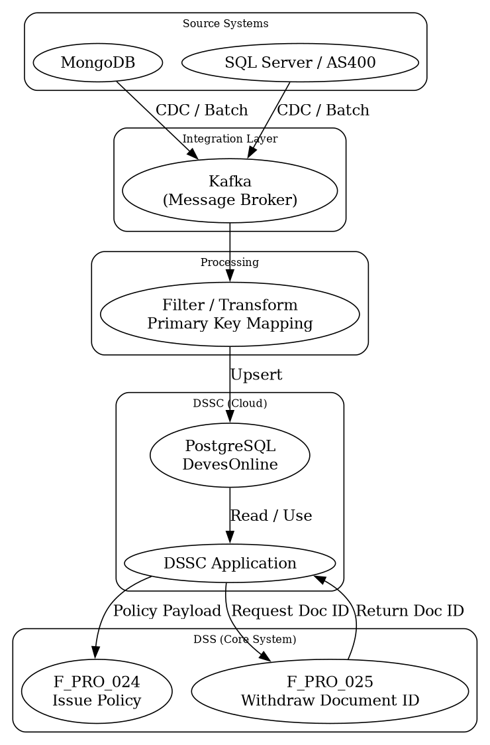

5.4 พัฒนาระบบขาย (DSSC) ให้รองรับหนึ่งบัญชีผู้ใช้ (User) ต่อหนึ่งผู้ใช้งาน โดยสามารถเข้าระบบใช้งานได้เพียง 1 User เท่านั้นในช่วงเวลาเดียวกัน
หน้าจอฟังก์ชันงาน
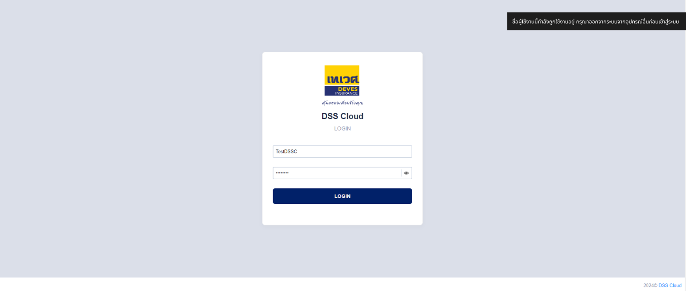
Figure 6 ตัวอย่างการเข้าสู่ระบบ โดยมี User ดังกล่าวอยู่ในระบบอยู่แล้ว
รายละเอียดฟังก์ชันงาน
1. ระบบจะทำการตรวจสอบสถานะ Session ก่อนการเข้าสู่ระบบทุกครั้ง เพื่อตรวจสอบว่าผู้ใช้งานรายดังกล่าวมีการใช้งานระบบอยู่แล้วหรือไม่ ทั้งนี้เพื่อป้องกันการเข้าสู่ระบบซ้ำซ้อนด้วยผู้ใช้งานเดียวกัน
กรณีตรวจพบว่าผู้ใช้งานมี Session ที่กำลังใช้งานอยู่ ระบบจะแสดงข้อความแจ้งเตือนว่า
“ชื่อผู้ใช้งานนี้กำลังถูกใช้งานอยู่ กรุณาออกจากระบบจากอุปกรณ์อื่นก่อนเข้าสู่ระบบ”

2. การใช้งานระบบ DSS หากไม่มีการเกิด Activity ใด ๆ ภายในระยะเวลา 10 นาที ระบบจะทำการออกจากระบบ (Logout) ผู้ใช้งานโดยอัตโนมัติ โดย Activity หมายถึง การคลิกหรือการโต้ตอบใด ๆ กับระบบ เพื่อแจ้งให้ Server ซึ่งทำหน้าที่จัดเก็บ Session ทราบว่าผู้ใช้งานยังคงมีการใช้งานระบบอยู่ และทำการต่ออายุ Session เพื่อป้องกันการหลุดออกจากระบบโดยไม่จำเป็น

หน้าจอฟังก์ชันงาน
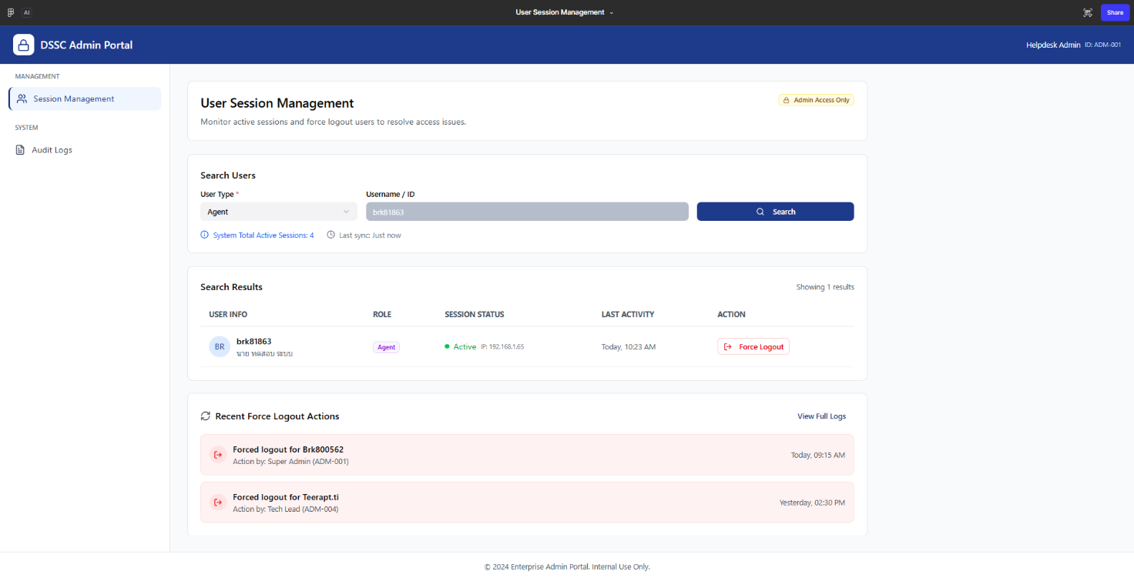
Figure 7 ตัวอย่างหน้าจอ Adimin ในการบังคับ User ออกจากระบบกรณีปิด Browserโดยไม่ได้ตั้งใจทำให้ Session ยังคงค้างในระบบไม่สามราถเข้าสู้ระบบใหม่ได้
รายละเอียดฟังก์ชันงาน
1. ต้องเพิ่มเติม Role Admin สำหรับระบบ DSSC บริหารจัดการการใช้งานของผู้ใช้งานในระบบ DSSC ซึ่งปัจจุบันมีผู้ใช้งานหลักเป็น ตัวแทนและนายหน้า (Agent) เพื่อรองรับการควบคุมและแก้ไขปัญหาการใช้งานที่เกี่ยวข้องกับ Session ค้าง
(Active Session) จึงมีการพัฒนาหน้าจอ User Session Management สำหรับผู้ดูแลระบบ (Admin)

2. ผู้ใช้งานระบบ (Actors)
Admin ผู้ดูแลระบบ มีสิทธิ์ตรวจสอบ Session และบังคับ Logout
Agent ผู้ใช้งานทั่วไป ไม่สามารถเข้าถึงหน้าจอนี้

3. ส่วนค้นหาผู้ใช้งาน (Search Users)
No | Field | Type | Mandatory | Description
1 | User Type | Dropdown | Yes | Staff / Agent
2 | Username / ID /  ( Agent / Source ) | Textbox | No | Username หรือ User ID หรือ Agent / Source
3 | Search | Button | Yes | ดำเนินการค้นหา
ต้องเลือก User Type ก่อนกด Search
หากไม่ระบุ Username ระบบจะแสดงข้อมูลตาม User Type

4 .ส่วนแสดงผลลัพธ์ (Search Results)
กรณีค้นหาด้วย Agent / Source แสดงข้อมูล User ที่ Active อยู่ได้มากกว่า 1 รายการ
No | Column | Description
1 | User Info | Username และชื่อผู้ใช้งาน
2 | Role | Agent / Staff
3 | Session Status | Active / Inactive
4 | Last Activity | เวลาที่ใช้งานล่าสุด
5 | Action | ปุ่ม Force Logout (เฉพาะ Active)

5. ส่วนประวัติการ Logout (Recent Force Logout Actions)
แสดงรายการการบังคับ Logout ล่าสุด เช่น
- Username
- ผู้ดำเนินการ (Admin)
- วันที่และเวลา

6. การทำงานของ User Session Management
6.1 ค้นหาผู้ใช้งาน
ระบบต้องสามารถค้นหาผู้ใช้งานตามประเภทผู้ใช้งาน (Staff / Agent)
Username หรือ User ID
6.32ตรวจสอบสถานะ Session
ระบบต้องแสดงสถานะ Session ของผู้ใช้งาน
Active : มี Session ค้างอยู่
Inactive : ไม่มี Session การใช้งาน

6.3 บังคับ Logout (Force Logout)
ปุ่ม Force Logout แสดงเฉพาะผู้ใช้งานที่มี Session = Active
เมื่อ Admin กด Force Logout ระบบต้องยุติ Session ทันที
ผู้ใช้งานสามารถ Login ใหม่ได้หลังจากนั้น
6.4 บันทึกประวัติการทำรายการ
ระบบต้องบันทึก Log ทุกครั้งที่มีการ Force Logout ได้แก่
Username ที่ถูก Logout
Admin ที่ดำเนินการ
วันที่และเวลา

หน้าจอฟังก์ชันงาน
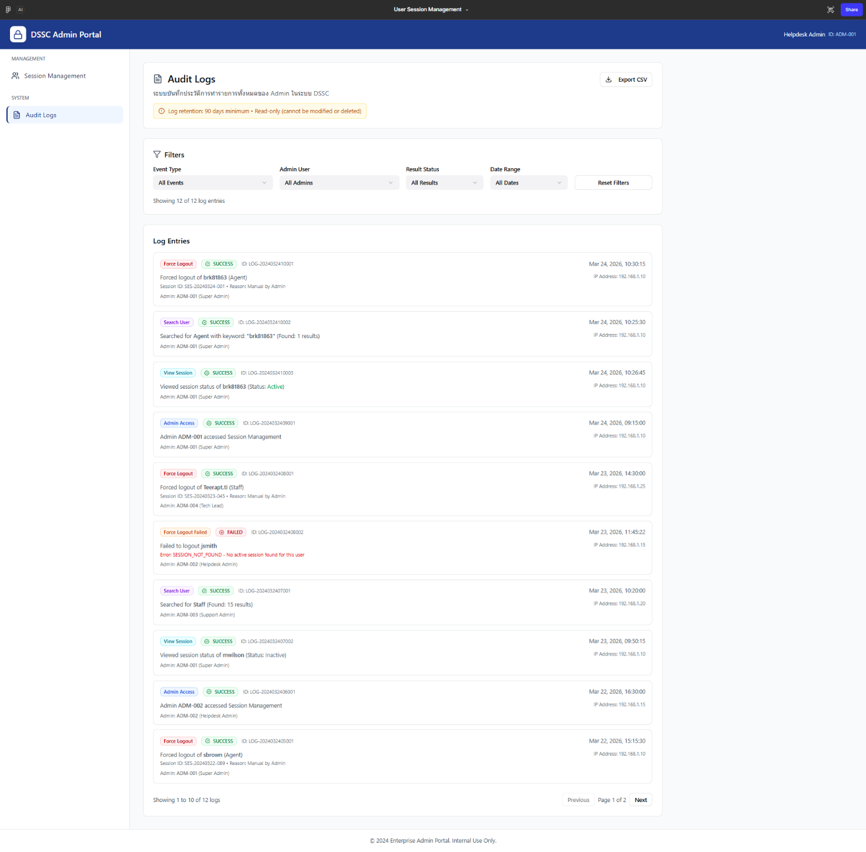
Figure 8 Audit Log ของการจัดการ Session

รายละเอียดฟังก์ชันงาน
1. การจัดเก็บ Audit Log
ทุกกิจกรรมของ Admin ต้องถูกบันทึก
Audit Log ต้องไม่สามารถแก้ไขหรือลบได้
Admin ไม่มีสิทธิ์จัดการ Log
ระยะเวลาเก็บข้อมูลขั้นต่ำ 1 ปี

2. ประเภท Audit Log
2.1 Admin Access Log
- Event Type: ADMIN_ACCESS_SESSION_MGMT
2.2 Search User Log
- Event Type: ADMIN_SEARCH_USER_SESSION
2.3 View Session Status Log
- Event Type: ADMIN_VIEW_SESSION_STATUS
2.4 Force Logout Success Log
- Event Type: FORCE_LOGOUT_SUCCESS
2.5 Force Logout Failed Log
- Event Type: FORCE_LOGOUT_FAILED

3. ตัวอย่างโครงสร้างข้อมูล Audit Log (Data Dictionary)
Table: AUDIT_LOG_SESSION_MGMT
No | Field | Description
1 | log_id | Primary Key
2 | event_type | ประเภทเหตุการณ์
3 | action_time | วันที่–เวลา
4 | actor_user_id | Admin ผู้ดำเนินการ
5 | actor_role | Admin
6 | target_user_id | ผู้ถูกกระทำ
7 | target_role | Agent / Staff
8 | session_id | Session ที่เกี่ยวข้อง
9 | search_user_type | Staff / Agent
10 | search_keyword | คำค้นหา
11 | result | SUCCESS / FAILED / DENIED
12 | error_code | รหัส Error (ถ้ามี)
13 | ip_address | IP Address

4 ปุ่ม Export
ปุ่ม Export CSV
- Admin สามารถ Export ข้อมูล Audit Log ตามเงื่อนไขที่เลือกไว้
- ไฟล์ที่ได้เป็นรูปแบบ CSV
- Export เฉพาะข้อมูลที่อยู่ใน Result ปัจจุบัน (ตาม Filter)
- ชื่อไฟล์ควรระบุวันที่ Export เพื่อใช้ตรวจสอบย้อนหลัง

5. ส่วนที่ 2: Filter / Search
ใช้สำหรับค้นหาและจำกัดขอบเขต Audit Log ให้ตรงตามความต้องการ เช่น
- ตรวจสอบว่าใครทำอะไร
- ตรวจสอบเหตุการณ์ผิดพลาด
- ตรวจสอบในช่วงเวลาที่เกิด Incident

5.1 รายการ Filter ที่รองรับ
No | Field | Type | Description
1 | Event Type | Dropdown | ประเภทเหตุการณ์ เช่น Force Logout, Search, View
2 | Admin User | Dropdown / Search | ผู้ดูแลระบบที่ทำรายการ
3 | Result Status | Dropdown | All / Success / Failed
4 | Date Range | Date Picker | ช่วงวันที่–เวลา
5 | Reset Filters | Button | ล้างค่า Filter ทั้งหมด

5.2 วิธีการใช้งาน Filter (User Flow)
- Admin เข้าหน้า Audit Logs
- ระบบแสดง Log ทั้งหมดตาม Default (เช่น ล่าสุดก่อน)
- Admin เลือกเงื่อนไข Filter อย่างน้อย 1 รายการ
- ระบบ Refresh รายการ Log ตามเงื่อนไขที่เลือก
- Admin สามารถ Export ข้อมูลตาม Filter ได้
- หากไม่เลือก Filter ใด ๆ ระบบจะแสดง Log ทั้งหมดตาม Default
- Date Range ต้องไม่เกินระยะเวลาเก็บ Log ที่ระบบกำหนด (เช่น 90 วัน)
- Filter ทุกตัวสามารถใช้ร่วมกันได้ (AND condition)

6. ส่วนที่ 3: Log Entries (รายการ Audit Log)
6.1 รูปแบบการแสดงผล
แต่ละ Log แสดงเป็น 1 รายการ (1 Row / Card) โดยมีข้อมูลหลักดังนี้
No | Field | Description
1 | Event Name | ชื่อเหตุการณ์ เช่น Force Logout, Search User
2 | Status | Success / Failed (แสดงด้วยสี)
3 | Description | คำอธิบายเหตุการณ์แบบอ่านเข้าใจง่าย
4 | Actor | ผู้ดำเนินการ (Admin)
5 | Timestamp | วันที่และเวลาที่เกิดเหตุการณ์

6.2 การแสดงผลและจัดการข้อมูล Log Entries
Log ต้องเรียงจาก ใหม่ ไป เก่า
ข้อมูลใน Log ต้องไม่สามารถแก้ไขได้
-Log ทุกเหตุการณ์ต้องสะท้อนความจริงจากระบบ (Single Source of Truth)

7. ส่วนที่ 4: Pagination
7.1 การแบ่งหน้า
แสดงจำนวนรายการต่อหน้า (เช่น 10 / 20 / 50)
แสดง Page ปัจจุบัน เช่น “Showing 1–10 of 120 logs”
7.2 Business Rules
การเปลี่ยนหน้าไม่ต้อง Reset Filter
Pagination ต้องทำงานร่วมกับ Filter ได้อย่างถูกต้อง

8. การใช้งานจริง (Use Case ตัวอย่าง)
ตรวจสอบการ Force Logout ย้อนหลัง
- Admin เข้าเมนู Audit Logs
- เลือก Event Type = Force Logout
- เลือก Result Status = Failed
- เลือก Date Range ตามวันที่เกิด Incident
- ตรวจสอบรายละเอียดว่าใครทำ และเกิดปัญหาอะไร
ตรวจสอบการใช้งานของ Admin รายบุคคล
- เลือก Admin User = admin01
- ระบบแสดง Log ทุกเหตุการณ์ของ Admin คนดังกล่าว
- ใช้เป็นหลักฐานในการ Audit
Export Log เพื่อส่ง IT Audit
- กำหนด Filter ตามที่ต้องการ
- กด Export CSV
- ส่งไฟล์ให้ทีม IT Audit / Compliance

5.5 พัฒนาระบบส่งข้อมูลกรมธรรม์ไปยังระบบ CMI ของสำนักงาน คปภ. แบบ Real-time
รายละเอียดฟังก์ชันงาน
สำนักงานคณะกรรมการกำกับและส่งเสริมการประกอบธุรกิจประกันภัย (สำนักงาน คปภ.) ได้กำหนดให้บริษัทประกันวินาศภัยทุกแห่ง ต้องนำส่งข้อมูลกรมธรรม์ประกันภัยรถยนต์ภาคบังคับ (พ.ร.บ.) เข้าสู่ระบบฐานข้อมูลกลางที่เรียกว่า CMIS (Compulsory Motor Insurance Information System) ซึ่งเป็นระบบที่ คปภ. ใช้รวบรวมและบริหารจัดการข้อมูลการทำประกันภาคบังคับ ของรถทั้งประเทศ โดยกำหนดให้ต้องส่งแบบ Real-time และต้องเริ่มใช้งานให้ทันภายในไตรมาสที่ 3 ของปี พ.ศ. 2569 คำว่า “Real-time” ในที่นี้หมายถึง การส่งข้อมูลออกไปทันทีในวินาทีที่ออกกรมธรรม์เสร็จ ไม่ใช่การรวบรวมรายการไว้ แล้วค่อยส่งเป็นรอบ ๆ (ซึ่งเรียกว่าแบบ Batch) ตามที่หลายระบบเคยทำมาก่อน วิธีนี้ทำให้ข้อมูลของ คปภ. เป็นปัจจุบันอยู่เสมอ วัตถุประสงค์หลักของข้อกำหนดนี้คือ คปภ. ได้ร่วมมือกับกรมการขนส่งทางบก (ขบ.) เพื่อแลกเปลี่ยนและตรวจสอบว่ารถคันใด มีหรือไม่มีประกันภาคบังคับ อันจะช่วยลดจำนวนรถที่วิ่งบนท้องถนนโดยไม่มี พ.ร.บ. ลงได้ ดังนั้น ระบบ DSSC จึงต้องพัฒนาช่องทางเชื่อมต่อ (API) ไปยังระบบ CMIS ของ คปภ. โดยเมื่อผู้ใช้งานหรือตัวแทนออกกรมธรรม์ เสร็จในระบบ ข้อมูลกรมธรรม์ฉบับนั้นจะถูกส่งออกไปยัง คปภ. โดยอัตโนมัติทันที พร้อมทั้งมีกลไกสำรองรองรับกรณีปลายทางขัดข้อง เพื่อป้องกันไม่ให้ข้อมูลสูญหาย
ข้อกำหนดฟังก์ชัน
ลำดับ | ความต้องการ | รายละเอียด
1 | ส่งข้อมูลแบบทันที (Real-time) | เมื่อออกกรมธรรม์เสร็จสมบูรณ์ ระบบต้องส่งข้อมูลไปยัง CMIS ทันที ไม่รอรวมเป็นรอบ (ไม่ใช่ Batch)
2 | ข้อมูลที่ต้องส่ง | ประกอบด้วย เลขที่กรมธรรม์, ข้อมูลรถ (ทะเบียน / รหัสรถ / ประเภทรถ), ข้อมูลผู้เอาประกันภัย, ช่วงวันที่คุ้มครอง, จำนวนเบี้ยประกัน และข้อมูลตัวแทน
3 | รูปแบบการเชื่อมต่อ (API) | เชื่อมต่อผ่าน API ตามมาตรฐานทางเทคนิคที่ คปภ. กำหนด (API คือช่องทางให้สองระบบส่งข้อมูลถึงกันโดยอัตโนมัติ)
4 | กลไกส่งซ้ำอัตโนมัติ (Retry) | หากส่งไม่สำเร็จ ระบบต้องพยายามส่งซ้ำให้เองโดยอัตโนมัติ และมีคิวพักข้อมูล (Queue) รอส่งจนกว่าจะสำเร็จ
5 | การบันทึกประวัติ (Logging) | บันทึกผลการส่งทุกครั้ง ทั้งสำเร็จและล้มเหลว พร้อมข้อความตอบกลับ (Response) ที่ได้รับจาก คปภ. เพื่อใช้ตรวจสอบย้อนหลัง
6 | กรณียกเลิก / สลักหลัง | หากมีการยกเลิกกรมธรรม์หรือแก้ไขเพิ่มเติม (สลักหลัง) ระบบต้องส่งข้อมูลที่อัปเดตไปยัง CMIS ให้ตรงกันด้วย
7 | หน้าจอติดตามสถานะ (Dashboard) | มีหน้าจอสำหรับผู้ดูแลระบบ (Admin) เพื่อดูสถานะการส่งของแต่ละรายการ ว่ารอส่ง (Pending) / สำเร็จ (Success) / ล้มเหลว (Failed)

เงื่อนไขทางธุรกิจ
• ข้อมูลต้องถูกส่งทันทีหลังออกกรมธรรม์เสร็จสมบูรณ์
• กรณีระบบ CMIS ของ คปภ. ขัดข้อง ต้องมีคิว (Queue) เก็บข้อมูลรอไว้ และส่งให้เองโดยอัตโนมัติเมื่อระบบปลายทางกลับมาใช้งานได้
• ข้อมูลที่ส่งต้องตรงกับกรมธรรม์ที่ออกให้ลูกค้าจริงทุกประการ
• รองรับทั้งรถทั่วไปและรถยนต์ไฟฟ้า (EV)
หมายเหตุ: รายละเอียดของรูปแบบ API และวิธีการยืนยันตัวตน (Authentication) จะเป็นไปตามเอกสารข้อกำหนดทางเทคนิค (Technical Specification) ที่สำนักงาน คปภ. จะประกาศเพิ่มเติม
5.6 พัฒนาระบบ e-Custodian สำหรับจัดเก็บกรมธรรม์อิเล็กทรอนิกส์ (e-Policy)
รายละเอียดฟังก์ชันงาน
สำนักงาน คปภ. กำหนดให้บริษัทประกันภัยต้องมีระบบ e-Custodian ซึ่งทำหน้าที่เป็น “ผู้เก็บรักษากรมธรรม์ในรูปแบบดิจิทัล” สำหรับจัดเก็บและดูแลกรมธรรม์อิเล็กทรอนิกส์ (e-Policy) เพื่อให้ผู้เอาประกันภัยสามารถเข้าถึงและตรวจสอบกรมธรรม์ของตนเอง ผ่านช่องทางออนไลน์ได้ตลอดเวลา ทดแทนการจัดส่งเอกสารกระดาษแบบเดิม
เนื่องจากกรมธรรม์เป็นเอกสารที่มีผลทางกฎหมาย ระบบ e-Custodian จึงต้องมีความน่าเชื่อถือสูง มีความปลอดภัย ยืนยันได้ว่าเอกสารไม่ถูกแก้ไขปลอมแปลง และต้องยืนยันตัวตนของผู้ที่เข้ามาเรียกดูเอกสารได้ว่าเป็นเจ้าของกรมธรรม์จริง

ข้อกำหนดฟังก์ชัน
ลำดับ | ความต้องการ | รายละเอียด (คำอธิบายสำหรับ User / SA / Dev)
1 | จัดเก็บ e-Policy | จัดเก็บกรมธรรม์ในรูปแบบไฟล์ PDF ที่มีลายเซ็นดิจิทัล (Digital Signature) ตามรูปแบบที่ คปภ. กำหนด
2 | ช่องทางเข้าถึง | ผู้เอาประกันเข้าถึงเอกสารได้หลายช่องทาง เช่น ลิงก์ (URL), QR Code, เว็บพอร์ทัล หรือ LINE
3 | การยืนยันตัวตน | ก่อนเปิดดูเอกสาร ต้องยืนยันตัวตน เช่น รหัส OTP ที่ส่งทาง SMS, เลขบัตรประชาชน หรือเลขทะเบียนรถ
4 | ส่งลิงก์ให้ผู้เอาประกัน | ส่งลิงก์เข้าถึงกรมธรรม์ให้ลูกค้าทันทีหลังออกกรมธรรม์ ผ่าน SMS, อีเมล หรือ LINE
5 | ระยะเวลาจัดเก็บ | จัดเก็บตลอดอายุความคุ้มครองของกรมธรรม์ และเก็บต่อไปอีกอย่างน้อย 5 ปี
6 | ความถูกต้องของเอกสาร (Integrity) | ใช้ลายเซ็นดิจิทัลเพื่อยืนยันว่าเอกสารต้นฉบับไม่ถูกแก้ไขเปลี่ยนแปลงหลังออกแล้ว
7 | ดาวน์โหลดซ้ำได้ (Re-download) | ผู้เอาประกันสามารถเปิดและดาวน์โหลดเอกสารซ้ำได้ตลอดอายุกรมธรรม์
8 | การแจ้งเตือน | แจ้งเตือนผู้เอาประกันก่อนกรมธรรม์หมดอายุล่วงหน้า (เช่น 30 วัน และ 7 วัน)
9 | ช่องทางให้ คปภ. ตรวจสอบ (API) | เปิด API ให้สำนักงาน คปภ. สามารถเข้าตรวจสอบความถูกต้องของ e-Policy ได้

ข้อมูลที่ต้องจัดเก็บ
ลำดับ | ข้อมูล | รายละเอียด
1 | เอกสาร e-Policy (PDF) | ประกอบด้วยหน้าตารางกรมธรรม์ + สำเนา + เงื่อนไขความคุ้มครอง
2 | เลขที่กรมธรรม์ | เลขอ้างอิงของกรมธรรม์
3 | ข้อมูลผู้เอาประกัน | ชื่อ-นามสกุล, เลขบัตรประชาชน, เบอร์โทรศัพท์, อีเมล
4 | ข้อมูลรถ | ทะเบียนรถ, รหัสรถ, ประเภทรถ
5 | ช่วงความคุ้มครอง | วันเริ่มต้น – วันสิ้นสุดความคุ้มครอง
6 | ลายเซ็นดิจิทัล (Digital Signature) | ลายเซ็นอิเล็กทรอนิกส์ของบริษัทที่รับรองเอกสาร
7 | ตราประทับเวลา (Timestamp) | วันและเวลาที่ออกและจัดเก็บเอกสาร
8 | ประวัติการเข้าถึง (Access Log) | บันทึกว่าผู้เอาประกันเข้ามาเรียกดูเอกสารเมื่อใดบ้าง

เงื่อนไขทางธุรกิจ
• จัดเก็บเอกสารทันทีหลังออกกรมธรรม์
• เอกสารที่จัดเก็บต้องห้ามแก้ไขหรือลบ (Immutable) เพื่อคงความเป็นต้นฉบับ
• ผู้เอาประกันต้องได้รับลิงก์เข้าถึงเอกสารทันที
• ระบบต้องพร้อมให้บริการตลอด 24 ชั่วโมงทุกวัน (Available 24/7)
• รองรับทั้งรถทั่วไปและรถยนต์ไฟฟ้า (EV)
• การจัดเก็บและใช้ข้อมูลส่วนบุคคลต้องสอดคล้องกับ พ.ร.บ. คุ้มครองข้อมูลส่วนบุคคล (PDPA)
5.7 ย้าย Services ที่พึ่งพาระบบ On-Premises ขึ้นไปทำงานบน AWS Cloud
รายละเอียดฟังก์ชันงาน
ระบบ DSSC ถูกออกแบบให้เป็นระบบสำรองบน Cloud ที่ต้องทำงานแทนได้เมื่อระบบหลักที่ติดตั้งภายในองค์กร (On-Premises) เกิดขัดข้อง แต่ในปัจจุบันระบบ DSSC ยังต้องพึ่งพา Services (บริการเบื้องหลัง) หลายตัวที่ติดตั้งอยู่บน On-Premises ทำให้ยังไม่สามารถทำงานได้ด้วยตัวเองอย่างสมบูรณ์ (Standalone) กล่าวคือ หาก On-Premises ล่ม ระบบ DSSC ก็จะทำงานได้ไม่ครบถ้วน
คำว่า On-Premises หมายถึงเครื่องแม่ข่ายและระบบที่ติดตั้งและดูแลอยู่ภายในองค์กรเอง ส่วน Cloud (ในที่นี้คือ AWS) คือการใช้บริการเครื่องแม่ข่ายผ่านผู้ให้บริการภายนอกที่มีความพร้อมใช้งานสูง เพื่อให้ DSSC ทำหน้าที่เป็นระบบสำรองได้จริง ตามวัตถุประสงค์ จึงต้องย้าย Services ที่ยังผูกกับ On-Premises ทั้งหมดขึ้นไปทำงานบน AWS Cloud

วิเคราะห์ Services ที่ยังพึ่งพา On-Premises
ลำดับ | Service (บริการ) | สถานะปัจจุบัน | ปัญหาเมื่อ On-Premises ล่ม
1 | OTP Service (ส่งรหัสยืนยันตัวตน) | On-Premises | ผู้ใช้เข้าสู่ระบบไม่ได้
2 | SMS Service (ส่งข้อความ) | On-Premises Gateway | ส่ง SMS ไม่ได้
3 | Email Service (ส่งอีเมล) | On-Premises Mail Server | ส่งอีเมลไม่ได้
4 | e-Policy Delivery (ส่งกรมธรรม์) | ผ่านระบบ DSS | ส่ง e-Policy ไม่ได้
5 | Data Sync (ซิงค์ข้อมูล) | Kafka + On-Prem DB | ข้อมูลไม่อัปเดต
6 | Document ID Withdrawal (ดึงเลขเอกสาร) | API จาก DSS | ออกกรมธรรม์ไม่ได้
7 | Policy Issue (บันทึกกรมธรรม์) | API จาก DSS | บันทึกข้อมูลไม่ได้
8 | CMI Real-time (ส่งข้อมูล คปภ.) | ยังไม่มี (พัฒนาใหม่) | —
9 | e-Custodian Storage (จัดเก็บ e-Policy) | ยังไม่มี (พัฒนาใหม่) | —
10 | Digital Signature (ลงลายเซ็นดิจิทัล) | On-Premises HSM | ลงลายเซ็นเอกสารไม่ได้

ผลลัพธ์ที่คาดหวัง
สถานการณ์ | ก่อนย้ายขึ้น AWS | หลังย้ายขึ้น AWS
On-Premises ล่ม | DSSC ทำงานได้เพียงบางส่วน | DSSC ทำงานได้เต็มรูปแบบด้วยตัวเอง (Standalone) 100%
การออกกรมธรรม์ | ต้องรอให้ On-Premises ทำงาน | ออกกรมธรรม์ได้ทันที โดยพักไว้ในคิวเพื่อซิงค์ภายหลัง
การส่ง e-Policy | ทำไม่ได้หาก On-Premises ล่ม | ส่งได้ทันทีผ่านบริการบน AWS
การส่งข้อมูลให้ คปภ. (CMI Real-time) | ยังไม่มี | ส่งให้ คปภ. โดยอัตโนมัติแบบทันที
ความพร้อมใช้งาน (Availability) | ขึ้นอยู่กับ On-Premises | 99.9% ขึ้นไป ตามมาตรฐานบริการของ AWS (SLA)

เงื่อนไขทางธุรกิจ
• เป้าหมายคือทำให้ DSSC ทำงานทดแทนระบบหลักได้อย่างสมบูรณ์เมื่อ On-Premises ขัดข้อง
• ระหว่างที่ On-Premises ล่ม ต้องสามารถออกกรมธรรม์และส่ง e-Policy ได้ต่อเนื่อง โดยพักรายการไว้ในคิวเพื่อซิงค์กลับเมื่อระบบหลักกลับมา
• ข้อมูลที่บันทึกบน AWS ระหว่างช่วงสำรอง ต้องซิงค์กลับเข้าระบบหลัก (DSS) ให้ตรงกันโดยอัตโนมัติ
• รองรับการเชื่อมต่อกับงาน BRID_007 (ส่งข้อมูล คปภ.) และ BRID_008 (e-Custodian) ที่พัฒนาใหม่บน AWS

Non-Functional Requirement
NFR ID | Non-Functional Requirement List | Requirement
Security Requirement
NFR 001 | มีการกำหนดให้ผู้ใช้งานไม่สามารถเข้าถึงหน้าเว็บได้ หากไม่ทำการกรอกชื่อผู้ใช้งาน (Username) และ รหัสผ่าน (Password) ก่อน | มี
NFR 002 | มีการแสดงข้อมูล Last login เช่น IP, Date/Time เพื่อให้ผู้ใช้งานเห็นข้อมูลการเข้าระบบครั้งล่าสุด | มี
NFR 003 | มีการตั้งค่า Autocomplete เป็น Off สำหรับฟิลด์ที่ให้กรอก Username, Password หรือข้อมูลที่เป็นความลับ | มี
NFR 004 | ชื่อ Username และ Password ใช้ User AD ในการเข้าใช้งานระบบ | มี
NFR 005 | มีการกำหนดมาตรฐานของรหัสผ่านตาม Deves Password Standard | มี
NFR 006 | มีการระงับการใช้งาน User Account หลังจากป้อน Password ผิดเกิน 3 ครั้ง และมีการบันทึกเหตุการณ์ที่เกิดขึ้น | มี
NFR 007 | มีการกำหนดให้ข้อมูลที่มีความสำคัญระดับ Confidential ขึ้นไป เช่น Password ไม่ถูกบันทึกไว้ใน Hidden field / Cookie / Session / Source Code / Log File / Cache | มี
NFR 008 | มีการแบ่งกลุ่มผู้ใช้งานเป็นหลายระดับขึ้นอยู่กับสิทธิ์และความจำเป็นของการใช้งาน เช่น User , Admin เป็นต้น | มี
NFR 009 | มีระบบควบคุมตรวจสอบสิทธิ์การใช้งานในแต่ละส่วนของผู้ใช้งานแต่ละคน เช่น Access control matrix เป็นต้น | มี
NFR 010 | มีการกำหนดสิทธิ์ให้ผู้ใช้งานแต่ละคนสามารถ Login และเห็นได้เฉพาะหน้าจอหรือหน้าเพจตามสิทธิ์ของตนเท่านั้น | มี
NFR 011 | มีการเก็บบันทึกการใช้งาน (Activity Log) ไว้อย่างปลอดภัย และเข้าถึงได้เฉพาะผู้ที่มีสิทธิ์เท่านั้น | มี
NFR 012 | มีการกำหนดให้ระบบ Logout อัตโนมัติ เมื่อไม่มีการใช้งานตามระยะเวลาที่กำหนด เช่น 15 นาที | มี
NFR 013 | มีการตรวจสอบลักษณะของ Input ทุกครั้งว่าตรงกับลักษณะข้อห้ามที่กำหนดไว้หรือไม่ เช่น ไม่อนุญาตให้กรอก Input ในลักษณะของ Script หรือ Command หรืออักขระพิเศษ ซึ่งถ้า Input ตรงกับลักษณะข้อห้ามที่กำหนดไว้ ต้องไม่นำ Input นั้นไปประมวลผลต่อ และถ้ามีการกรอก Input ในลักษณะดังกล่าวครบ 3 ครั้ง จะทำการ Log off ออกจากระบบทันที เพื่อป้องกันการโจมตีในรูปแบบต่างๆ ยกตัวอย่างเช่น Cross-Site Scripting (XSS) และ SQL Injection เป็นต้น | มี
NFR 014 | หากผู้ใช้งานสามารถอัปโหลดไฟล์ได้ ต้องมีการตรวจสอบประเภทและขนาดของไฟล์ที่อนุญาตให้อัปโหลด โดยกำหนดเฉพาะรายการของไฟล์ที่ปลอดภัยเท่านั้น | มี
NFR 015 | มีการตรวจสอบหน้าเว็บทุกหน้าโดยกำหนดไม่ให้มีการแสดงข้อมูลใดๆเกี่ยวกับระบบออกมา เช่น Version ของ Platform , Source code หรือการตั้งค่าต่างๆของระบบ เป็นต้น | มี
Availability Requirement
NFR 016 | Service Time | 24 Hours 7 days
NFR 017 | Critical Service Time (เวลาที่ระบบห้ามล่ม เนื่องจากมี Task งานสำคัญมาก) | 08:00 – 17:00 Mon- Fri
NFR 018 | Peak Time (เวลาที่ระบบมีการใช้งานสูงสุด) | 10:00 – 15:00 Mon- Fri
Recovery Requirement
NFR 019 | Recovery Point Objectives (ความถี่ในการ backup ข้อมูล) | 1 Day
NFR 020 | Recovery Time Objectives (เวลาที่ยอมรับได้ใช้ในการกู้คืนระบบ) | ตาม SLA
Audit and Logging Requirement
NFR 021 | Access Log | Keep Username /IP Address /Timestamp. System Admin can view in Admin Menu
NFR 022 | Activities Log | Keep Username/ Timestamp /Action in admin function.
NFR 023 | ระยะเวลาในการเก็บ log | 90 วันตามกฎหมาย
Cosmetic Requirement
NFR 024 | การแสดงผลเป็นแบบ Responsive | ใช่
NFR 025 | การออกแบบตรงตาม CI ของหน่วยงานหรือองค์กร | ใช่
Performance Requirement
NFR 026 | จำนวนผู้ใช้งานพร้อมกันสูงสุด (CCU) และ Average Response Time | CCU 1000 คน ที่ Avg. Response Time 5 วินาทีในการแสดงแต่ละหน้า

PROJECT PLAN
Table 6 PROJECT PLAN
No. | Description | Planned Start Date | Planned End Date
 | Project Initiation | - | -
 | Requirement Definition | 06/3/2026 | 24/3/2026
 | System Design | - | -
 | Development | - | -
 | System Test | - | -
 | UAT | - | -
 | Production Deployment | - | -
 | Project Closing | - | -

ข้อมูลส่วนบุคคล PDPA

ข้อมูลส่วนบุคคล (Personal Data)
FIEDNO.* | FIELD NAME* | PERSONAL DATA* | กิจกรรมการที่เกี่ยวกับการใช้ข้อมูลส่วนบุคคล
1 | ชื่อ - นามสกุล | √ | ใช้ในการออกกรมธรรม์
2 | รูปถ่าย
3 | อายุ
4 | น้ำหนัก - ส่วนสูง
5 | วัน เดือน ปี เกิด | √ | ใช้ในการออกกรมธรรม์
6 | สถานภาพสมรส
7 | ที่อยู่ | √ | ใช้ในการออกกรมธรรม์
8 | หมายเลขโทรศัพท์ | √ | ใช้ในการออกกรมธรรม์
9 | Line ID
10 | อีเมล | √ | ใช้ในการออกกรมธรรม์
11 | อาชีพ | √ | ใช้ในการออกกรมธรรม์
12 | ตำแหน่ง
13 | ประวัติการทำงาน
14 | การศึกษา
15 | ประวัติการฝึกอบรม
16 | เลขประจำตัวประชาชน
17 | สัญชาติ
18 | ข้อมูลทางการเงิน
19 | รหัสพนักงาน
20 | เลขทะเบียนรถ | √ | ใช้ในการออกกรมธรรม์
21 | เลขกรมธรรม์ | √ | ใช้ในการออกกรมธรรม์
22 | เพศ | √ | ใช้ในการออกกรมธรรม์
23 | สำเนาทะเบียนรถ | √ | ใช้ในการออกกรมธรรม์
24 | สำเนาบัตรประชาชน | √ | ใช้ในการออกกรมธรรม์
25 | ลายมือชื่อ
26 | สำเนาทะเบียนบ้าน
27 | สำเนาใบขับขี่
28 | บัญชี Social Media
29 | ใบอนุญาตนายหน้า
30 | เลขใบขับขี่
31 | หมายเลขบัญชีธนาคาร
32 | สำเนาบัญชีธนาคาร
33 | สำเนาหนังสือเดินทาง
34 | Log การใช้งาน Internet
35 | เลขที่บัตรเครดิต
36 | สำเนาทะเบียนรถ

ข้อมูลส่วนบุคคลอ่อนไหว (Sensitive data)
FIEDNO.* | FIELD NAME* | PERSONAL DATA* | กิจกรรมการที่เกี่ยวกับการใช้ข้อมูลส่วนบุคคล
1 | ข้อมูลจำลองลายนิ้วมือ
2 | ข้อมูลทางการแพทย์
3 | ศาสนา
4 | เชื้อชาติ
5 | ประวัติอาชญากรรม
6 | ข้อมูลความพิการ ข้อมูลสุขภาพ หรือข้อมูลสุขภาพจิต
7 | เผ่าพันธุ์
8 | ความคิดเห็นทางการเมือง
9 | พฤติกรรมทางเพศ
10 | ข้อมูลพันธุกรรม
11 | ข้อมูลชีวภาพ
12 | ข้อมูลสหภาพแรงงาน
13 | ข้อมูลอื่นใดซึ่งกระทบต่อเจ้าของข้อมูลในทำนองเดียวกันตามที่คณะกรรมการประกาศกำหนด

หมายเหตุ : โครงการที่มีข้อมูลส่วนบุคคล ต้องนำเสนอคณะทำงานบริหารจัดการคุ้มครองข้อมูลส่วนบุคคล ตามเอกสารแนบข้อ 10 Appendix ข้อย่อย 10.4 ข้อมูลส่วนบุคคล PDPA

ลำดับที่ | ชื่อโครงการ | กิจกรรมที่เกี่ยวกับการใช้ข้อมูลส่วนบุคคล  (โปรดระบุ) | ข้อมูลส่วนบุคคลที่เกี่ยวข้อง  (โปรดระบุ เช่น ชื่อ นามสกุล ที่อยู่ หมายเลขโทรศัพท์) | เจ้าของข้อมูลส่วนบุคคล |  |  | แหล่งที่ได้มาซึ่งข้อมูล |  | สิทธิในการเก็บรวบรวม ใช้ เปิดเผย |  | การส่งหรือโอนข้อมูลไปยังบุคคลอื่น |  | การจัดเก็บรักษาข้อมูลส่วนบุคคล
 |  |  |  | บุคลากรภายใน | บุคคลภายนอก |  | ได้จากเจ้าของข้อมูลโดยตรง | ได้จากแหล่งอื่น (โปรดระบุว่าได้มาจากแหล่งใด) | วัตถุประสงค์ในการใช้ข้อมูลส่วนบุคคล  (โปรดระบุ) | มีการจัดทำคำยินยอม (Consent) แล้วหรือไม่  หากไม่มี ใช้ฐานการประมวลผลข้อได้ | ส่งหรือโอนข้อมูลไปยังบุคคลภายนอกอื่น (โปรดระบุชื่อผู้รับ) | ส่งหรือโอนข้อมูลไปยังต่างประเทศ หรือองค์กรระหว่างประเทศ (โปรดระบุประเทศปลายทางและชื่อหน่วยงานปลายทาง) | เอกสาร (โปรดระบุชื่อเอกสาร ชื่อแฟ้ม หรือตู้เอกสารที่จัดเก็บ) | อิเล็กทรอนิกส์ (โปรดระบุชื่อระบบที่จัดเก็บ) | ระยะเวลาสิ้นสุดในการเก็บรักษาข้อมูล
 |  |  |  | ผู้ถือหุ้น กรรมการ พนักงานประจำ ลูกจ้างชั่วคราว อดีตพนักงาน ผู้สมัครงาน | คู่ค้า พันธมิตรทางธุรกิจ ผู้รับจ้าง | ลูกค้า ผู้ใช้บริการ บุคคลทั่วไป
1 | P2026-012 ปรับปรุงระบบขายประกันภัยภาคบังคับบน cloud | ใช้ในการออกกรมธรรม์ | ชื่อ - นามสกุล  วัน เดือน ปี เกิด  หมายเลขโทรศัพท์  อีเมล |  |  |  |  |  | ไม่ / ฐานสัญญา | ไม่ | ไม่ |  | Ddatabase Policy400  Ddatabase CRM  Ddatabase DSS | 10 ปีหลังพ้นสภาพ | ไม่ / ฐานสัญญา
หมายเหตุ : โครงการที่มีข้อมูลส่วนบุคคล ต้องนำเสนอคณะทำงานบริหารจัดการคุ้มครองข้อมูลส่วนบุคคล ตามเอกสารแนบข้อ 10 Appendix ข้อย่อย 10.2 ข้อมูลส่วนบุคคล PDPA

แผนบริหารจัดการความเสี่ยง (RISK Management Plan)
No. | Risk description | Likelihood of the risk occurring | Impact if the risk occurs | Severity | Risk Owner | Mitigating action | ระยะเวลาที่ความเสี่ยงอาจจะเกิด
1. | User ไม่มีเวลาในการให้ โครงการ | Medium | Medium | Medium | BA | นัดหมายวันเวลาการประชุมให้ชัดเจน และควบคุมการสร้างช่องทางการสื่อสารที่สะดวกรวดเร็วกว่าการนัดประชุม | Requirement Definition

หมายเหตุ : BA/PM ติดตามและรายงานความเสี่ยงต่อคณะทำงานโครงการ ตามเอกสารแนบข้อ 10 Appendix ข้อย่อย 10.1

